Ανώτατο Τεχνολογικό Εκπαιδευτικό Ίδρυμα Θεσσαλίας

Σχολή Τεχνολογικών Εφαρμογών

Τμήμα Μηχανολόγων Μηχανικών Τ.Ε.

Πτυχιακή Εργασία

ΑΝΑΠΤΥΞΗ ΜΗ ΚΑΤΑΣΤΡΟΦΙΚΗΣ ΜΕΘΟΔΟΛΟΓΙΑΣ ΓΙΑ ΤΗΝ ΕΚΤΙΜΗΣΗ ΤΗΣ ΘΕΡΜΟΠΕΡΑΤΟΤΗΤΑΣ ΑΓΝΩΣΤΟΥ ΤΟΙΧΩΜΑΤΟΣ

[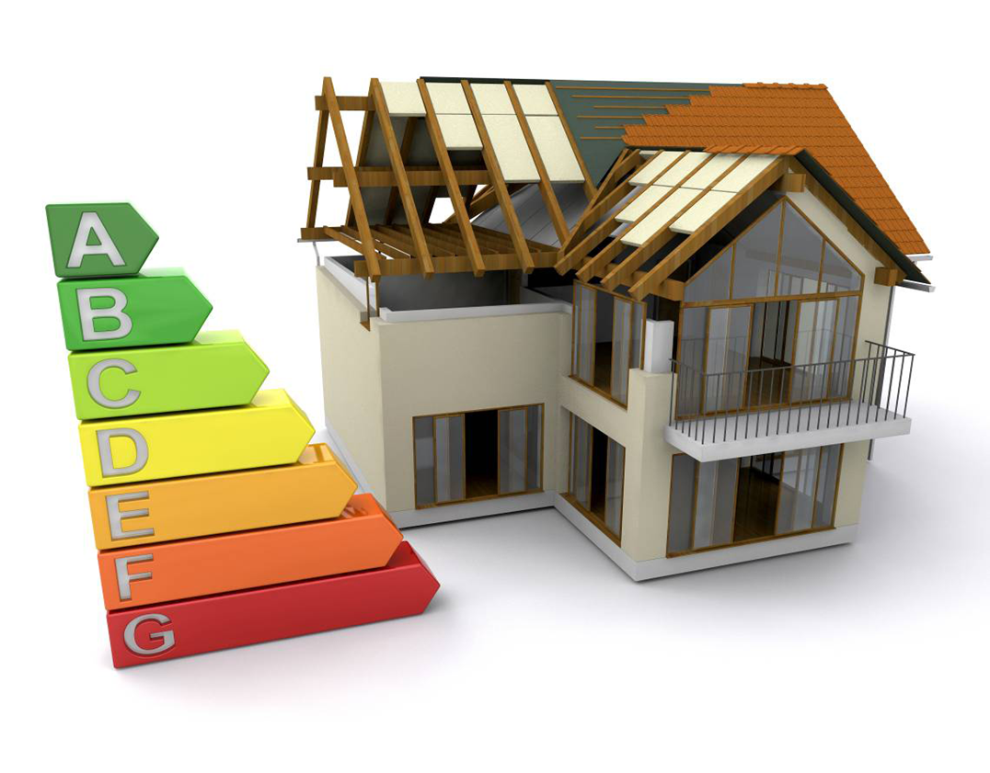](http://www.google.gr/url?sa=i&rct=j&q=&esrc=s&frm=1&source=images&cd=&cad=rja&docid=r-QPGI2h7VPBDM&tbnid=JWzYEpZF2tKw6M:&ved=0CAUQjRw&url=http://www.iclass.gr/&ei=ugo8UuagCoWGswaJiYHACA&bvm=bv.52434380,d.d2k&psig=AFQjCNEhmAq0QaGel0ZXXmhTHeqlSgybZg&ust=1379752973340736)

**Εκπόνηση εργασίας**

Κωστόπουλος Ψαριανός .Α. Δημήτριος Α.Μ.: Μ05228

Βαρβαδούκας .Μ. Δημήτριος Α.Μ.: Μ05325

**Επιβλέπων**

Χαραλάμπους Ονούφριος

Λάρισα 2013

Αφιερώνεται στους γονείς μου,

Μιχαήλ και Ευαγγελία,

στην αδελφή μου,

Ειρήνη.

Αφιερώνεται στους γονείς μου,

Αχιλλέα και Μαρία,

στα αδέλφια μου,

Γεωργία και Σωτήρη.

Ευχαριστούμε θερμά τον επιβλέπον καθηγητή

κ. Ονούφριο Χαραλάμπους για την πολύτιμη υποστήριξη του.

# ΠΡΟΛΟΓΟΣ

Η παρούσα πτυχιακή εργασία εκπονήθηκε το ακαδημαϊκό έτος 2012-2013 και εντάσσεται στην έρευνα της ενεργειακής απόδοσης κτιρίων. Το αντικείμενο της εργασίας αφορά τη μελέτη μη καταστροφικών διαδικασιών οι οποίες μας οδηγούν με ασφαλή συμπεράσματα στην εκτίμηση της θερμοπερατότητας των δομικών στοιχείων ενός κτιρίου. Τα αποτελέσματα αυτής της μεθόδου μπορούν να χρησιμοποιηθούν περεταίρω στην αξιολόγηση καινοτόμων υλικών όπως η διάφανη μόνωση που βοηθάει στην καλύτερη εκμετάλλευσης της ηλιακής ενέργειας. Στην εργασία αυτή χρησιμοποιήθηκε το θερμοροόμετρο HFM215 για την λήψη των πειραματικών μας μετρήσεων καθώς και το πρόγραμμα προσομοίωσης Bark Επίσης και το υπολογιστικό πρόγραμμα Excel για επιπλέον υπολογισμούς και τη δημιουργία των γραφικών παραστάσεων.

Στο τέλος της προσπάθειας αυτής θα θέλαμε να ευχαριστήσουμε θερμά τον επιβλέποντα καθηγητή και καθηγητή μας, κ. Ονούφριο Χαραλάμπους για την καθημερινή και πολύτιμη καθοδήγηση του κατά την διάρκεια της πραγματοποίησης της πτυχιακής μας εργασίας. Θα θέλαμε να τον ευχαριστήσουμε για την υποστήριξή του όσον αφορά τη χρήση των μαθηματικών μοντέλων προσομοίωσης καθώς και για τη βοήθεια του όσον αφορά τη χρήση και κατανόηση του προγράμματος.

Περιεχόμενα

**ΠΡΟΛΟΓΟΣ** 2

**ΚΕΦΑΛΑΙΟ 1. ΕΙΣΑΓΩΓΗ** 2

**ΚΕΦΑΛΑΙΟ 2. ΜΑΘΗΜΑΤΙΚΟ ΜΟΝΤΕΛΟ** 2

2.1 Ισοζύγιο ενέργειας 2

2.2 Ακτινοβολία σε αδιαφανή και διαφανή υλικά 2

2.3 Οριακές συνθήκες 2

2.4 Ηλιακή ακτινοβολία 2

**ΚΕΦΑΛΑΙΟ 3. ΠΕΙΡΑΜΑΤΙΚΗ ΔΙΑΤΑΞΗ** 2

3.1 Εισαγωγή 2

3.2 Όργανο μέτρησης θερμορροής 2

3.3 Θερμοκρασία χώρου 2

3.4 Θερμοκρασία περιβάλλοντος 2

3.5 Συμπεράσματα μετρησεων 2

**ΚΕΦΑΛΑΙΟ 4. ΕΠΕΞΕΡΓΑΣΙΑ ΤΩΝ ΜΕΤΡΗΣΕΩΝ ΚΑΙ ΕΚΤΙΜΗΣΗ ΣΥΝΤΕΛΕΣΤΗ ΘΕΡΜΙΚΗΣ ΑΓΩΓΙΜΟΤΗΤΑΣ** 2

4.1 Συμβατικός τοίχος με μόνωση 2

4.2 Επιλογή αρχικών και οριακών συνθηκών 2

4.3 Πίνακας πειραματικών διαδικασιών 2

4.4 Διαδικασία υπολογισμού θερμοπερατότητας με παραδοχή μόνιμης κατάστασης 2

4.5 Προγραμματιστικό περιβάλλον bark 2

4.6 1η Μέτρηση 2

4.6.1 Πίνακας παραμέτρων προσομοίωσης 2

4.6.2 Διαγράμματα θερμοκρασιών και θερμορροών πειραματικής και υπολογιστικής μεθόδου 2

4.6.3 Μέθοδος επιλογής συντελεστών θερμικής αγωγιμότητας 2

4.6.4 Μέθοδος επιλογής εσωτερικού συντελεστή συναγωγής 2

4.7 2η Μέτρηση 2

4.7.1 Διαγράμματα θερμοκρασιών και θερμορροών πειραματικής και υπολογιστικής μεθόδου 2

4.7.2 Μέθοδος επιλογής συντελεστών θερμικής αγωγιμότητας 2

4.7.3 Μέθοδος επιλογής συντελεστή εκπομπής 2

4.8 3η Μέτρηση 2

4.8.1 Διαγράμματα θερμοκρασιών και θερμορροών πειραματικής και υπολογιστικής μεθόδου 2

**ΚΕΦΑΛΑΙΟ 5. ΔΙΑΦΑΝΗ ΜΟΝΩΣΗ** 2

5.1 Τοιχώματα που θα συγκριθούν 2

5.2 Επιλογή αρχικών και οριακών συνθηκών 2

5.3 Αποτελέσματα προσομοίωσης με διάφανη μόνωση 2

5.4 Αποτελέσματα προσομοίωσης με συμβατικό τοίχωμα 2

**ΠΑΡΑΡΤΗΜΑ** 2

Π.1 Εισαγωγή 2

Π.1.1 Τύποι παραµέτρων 2

Π.1.2 Μεγέθη 2

Π.2 Case 2

Π.2.1 Simulation 2

Π.2.2 Setup 2

Π.2.2.1 Materials 2

Π.2.2.2 layers 2

Π.3 SETUP 2

Π.3.1 Geometry 2

Π.2.2.3 Βoundaries 2

Π.2.2.4 geometry 2

Π.3 SETUP 2

Π.2.2.5 Position 2

Π.4 Output 2

Π.4.1 Screen 2

Π.4.2 File 2

Π.5 Αρχείο εξόδου 2

**ΚΕΦΑΛΑΙΟ 6. ΣΥΜΠΕΡΑΣΜΑΤΑ** 2

**ΒΙΒΛΙΟΓΡΑΦΙΑ** 2

# ΚΕΦΑΛΑΙΟ 1. ΕΙΣΑΓΩΓΗ

Σκοπός της πτυχιακής μας εργασίας είναι η εμβάθυνση σε ένα τομέα που συναντάμε στην καθημερινότητα μας και που η συμβολή του στο περιβάλλον είναι σημαντική. Μετά από πολλές σκέψεις πιστεύουμε ότι η εξοικονόμηση ενέργειας μέσω των ενεργειακών κτιρίων πρέπει να γίνει τρόπος ζωής.

Τελευταία όμως, βλέπουμε μια στροφή προς τον τόσο ευαίσθητο αυτό τομέα, αρχικά με την πριμοδότηση για αλλαγή παλιών ηλεκτρικών ειδών με νέα μεγαλύτερης ενεργειακής κλάσης, στη συνέχεια με μικρά βήματα όπως οι πράσινες στέγες και τελευταία με το μεγάλο βήμα που έγινε από το υπουργείο Περιβάλλοντος με τη νομοθεσία για τον Κανονισμό Ενεργειακής Απόδοσης Κτιρίων.

Τα ενεργειακά κτίρια και η εξοικονόμηση ενέργειας σχετίζονται άμεσα με το αντικείμενο σπουδών μας που είναι η μετάδοση θερμότητας. Η ανάγκη για εξοικονόμηση ενέργειας είναι ιδιαίτερα εμφανής στον κτηριακό τομέα, ο οποίος καλύπτει το 36% περίπου της συνολικής τελικής ενεργειακής κατανάλωσης στην Ελλάδα, με μέσο ετήσιο ρυθμό αύξησης 7% και το 40% στην Ε.Ε...

Στην Ελλάδα μέχρι πρότινος δεν είχε γίνει καμία αξιόλογη προσπάθεια για να δοθούν κίνητρα στους πολίτες για την κατασκευή ενεργειακών κτιρίων, ούτε καν για μετατροπή συμβατικών κτιρίων σε ενεργειακά όπου αυτό ήταν δυνατό.

Η δε θερμική λειτουργία ενός κτιρίου αποτελεί μία δυναμική κατάσταση, η οποία: εξαρτάται από τις τοπικές κλιματικές και περιβαλλοντικές παραμέτρους (την ηλιοφάνεια, τη θερμοκρασία εξωτερικού αέρα, τη σχετική υγρασία, τον άνεμο, τη βλάστηση, το σκιασμό από άλλα κτίρια), αλλά και τις συνθήκες χρήσης του κτιρίου (κατοικία, γραφεία, νοσοκομεία κλπ.) και βασίζεται στην αντίστοιχη ενεργειακή συμπεριφορά των δομικών του στοιχείων και (κατ’ επέκταση) των ενσωματωμένων παθητικών ηλιακών συστημάτων, αλλά και το ενεργειακό προφίλ που προκύπτει από την λειτουργία του κτιρίου.

Η σημασία της παρούσης εργασίας δεν είναι τίποτα παραπάνω από την προσωπική μας αναζήτηση για έξυπνους τρόπους εξοικονόμησης ενέργειας και την ανάγκη μας να προσφέρουμε και εμείς το μικρό μας λιθαράκι στην τεράστια προσπάθεια που γίνεται για τη σωτηρία τα πλανήτη.

Σε αυτό το πλαίσιο προσπαθήσαμε να αναγνωρίσουμε τα υλικά από τα όποια αποτελείται ένα τοίχωμα με μη καταστροφικές μεθόδους. Mε την βοήθεια του προγράμματος bark εκτιμούμε τις θερμοφυσικές ιδιότητες του τοιχώματος και συγκεκριμένα της μόνωσης.

Διεξάγοντας διαφορές προσομοιώσεις που στόχο έχουν να συμπέσουν οι παρακάτω πειραματικές μετρήσεις:

1. την θερμορροή
2. θερμοκρασία τοιχώματος εσωτερικά
3. θερμοκρασία περιβάλλοντος
4. και θερμοκρασία χώρου

με τα αποτελέσματα του προγράμματος bark. Έτσι καταλήγουμε στο συμπέρασμα από τι υλικά αποτελείται το συγκεκριμένο τοίχωμα. Τα αποτελέσματα αυτά είναι απαραίτητα για την διεξαγωγή ενεργειακών επιθεωρήσεων σε κτήρια.

Επιπλέον στόχος της εργασίας είναι η χρήση των παραπάνω αποτελεσμάτων με τη βοήθεια του προγράμματος bark για την μελέτη προτάσεων εξοικονόμησης ενέργειας. Μια τέτοια πρόταση είναι και η χρήση διάφανης μόνωσης. Στα πλαίσια ης εργασίας υπολογίζεται επακριβώς το θερμικό κέρδος μιας τέτοιας διάταξης σε σύγκριση με μία συμβατική. Τα αποτελέσματα αυτά μπορούν να χρησιμοποιηθούν περαιτέρω για οικονομοτεχνικές μελέτες που αποδεικνύουν τη οικονομική και περιβαλλοντολογική αξία καινοτόμων λύσεων.

# 

# ΚΕΦΑΛΑΙΟ 2. ΜΑΘΗΜΑΤΙΚΟ ΜΟΝΤΕΛΟ

# 2.1 Ισοζύγιο ενέργειας

Το μονοδιάστατο μεταβατικό ενεργειακό ισοζύγιο εκφράζεται από την εξίσωση [[1]]:

# 2.2 Ακτινοβολία σε αδιαφανή και διαφανή υλικά

Στην επιφάνεια των υλικών εφαρμόζεται το κλασσικό ισοζύγιο ακτινοβολίας που περιλαμβάνει συντελεστής απορρόφησης, διαπερατότητας και ανάκλασης:

Στην περίπτωση αδιαφανών υλικών, όλη η απορρόφηση ακτινοβολίας λαμβάνει χώρα στην επιφάνεια, ενώ για διαφανή υλικά χρησιμοποιείται ο νόμος εκθετικής μείωσης :

Στην τελευταία περίπτωση η απορρόφηση ακτινοβολίας περιλαμβάνεται στον ισοζύγιο ενέργειας ως όρος πηγής.

# 2.3 Οριακές συνθήκες

Η παρακάτω εκφράσεις χρησιμοποιούνται για τις οριακές συνθήκες και στις δύο πλευρές:

όπου, οι τέσσερις όροι της δεξιάς πλευράς αντιστοιχούν στην συναγωγή, την   
ακτινοβολία περιβάλλοντος, την ηλιακή ακτινοβολία και οποιαδήποτε άλλη   
ϑερµορροή.

# 

# 2.4 Ηλιακή ακτινοβολία

Για να εκτιμηθεί η ηλιακή ακτινοβολία, χρησιμοποιείται το ¨Μοντέλο Ηλιακής Ακτινοβολίας Καθαρού Ουρανού¨, όπως προτείνεται από την ASHRAE   
και περιγράφεται από τον Kuehn και συνεργάτες [[2]]. Τέσσερις παράμετροι   
από πίνακες απαιτούνται για να υπολογιστεί η ηλιακή ακτινοβολία που φτάνει   
στην επιφάνεια της γης. Για ευκολία, χρησιμοποιούνται οι παρακάτω προσαρμοσμένες εξισώσεις:

Είναι επίσης απαραίτητη η απόκλιση της γης για όλη την περίοδο των δώδεκα μηνών:

Για τον υπολογισμό της ηλιακής ακτινοβολίας σε µια συγκεκριμένη επιφάνεια, πρέπει να είναι γνωστές µια σειρά από γωνίες. Η γωνία ηλιακού ύψους   
μεταξύ των ακτινών και του οριζόντιου επίπεδου μεταβάλλεται ημερήσια και   
εποχικά:

Η γωνία ηλιακού αζιμούθιου μεταξύ της προβολής των ηλιακών ακτινών στο οριζόντιο επίπεδο και του άξονα Βορρά-Νότου μεταβάλλεται ομοίως:

Ο προσανατολισμός της επιφάνειας χρησιμοποιείται στον υπολογισμό της γωνίας ηλιακού αζιμούθιου-όψης

Τέλος όλα τα παραπάνω οδηγούν στον υπολογισμό της γωνίας πρόσπτωσης:

Η ένταση της άμεσης ηλιακής ακτινοβολίας στην επιφάνεια της γης δίνεται από την σχέση:

ενώ η ένταση της άμεσης ηλιακής ακτινοβολίας που προσπίπτει σε µια   
επιφάνεια:

Η διάχυτη ηλιακή ακτινοβολία υπολογίζεται ως ποσοστό της άμεσης ηλιακής ακτινοβολίας:

όπου ο συντελεστής όψης ορίζεται ως:

Η ανακλώμενη ηλιακή ακτινοβολία περιλαμβάνει το μέγεθος της ακτινοβολίας που ανακλάται από όµορες επιφάνειες και υπολογίζεται ως:

µε τον κατάλληλο συντελεστή όψης:

όπου το Σ, υποδηλώνει την γωνία κλίσης της επιφάνειας.

Λαμβάνοντας υπόψη όλους τους παραπάνω όρους, η συνολική ηλιακή ακτινοβολία εκφράζεται ως:

# 

# ΚΕΦΑΛΑΙΟ 3. ΠΕΙΡΑΜΑΤΙΚΗ ΔΙΑΤΑΞΗ

# 3.1 Εισαγωγή

Η διεξαγωγή των μετρήσεων έγινε σε ένα εξωτερικό τοίχο του εργαστηρίου μετάδοσης θερμότητας. Όπως θα φανεί από τα πειραματικά δεδομένα η θέση τοποθέτησης των αισθητηρίων επηρεάζει σημαντικά τις μετρήσεις.

Στην παρακάτω Εικόνα 3.1 παρουσιάζονται:

* ο υπολογιστής στον οποίο καταγράφονταν τα δεδομένα,
* η συσκευή μέτρησης θερμορροής και θερμοκρασίας,
* τα τρία αισθητήρια που χρησιμοποιήθηκαν για την μέτρηση της θερμορροής
* και τα δυο θερμοστοιχεία που μας έδειχναν τις θερμοκρασίες.

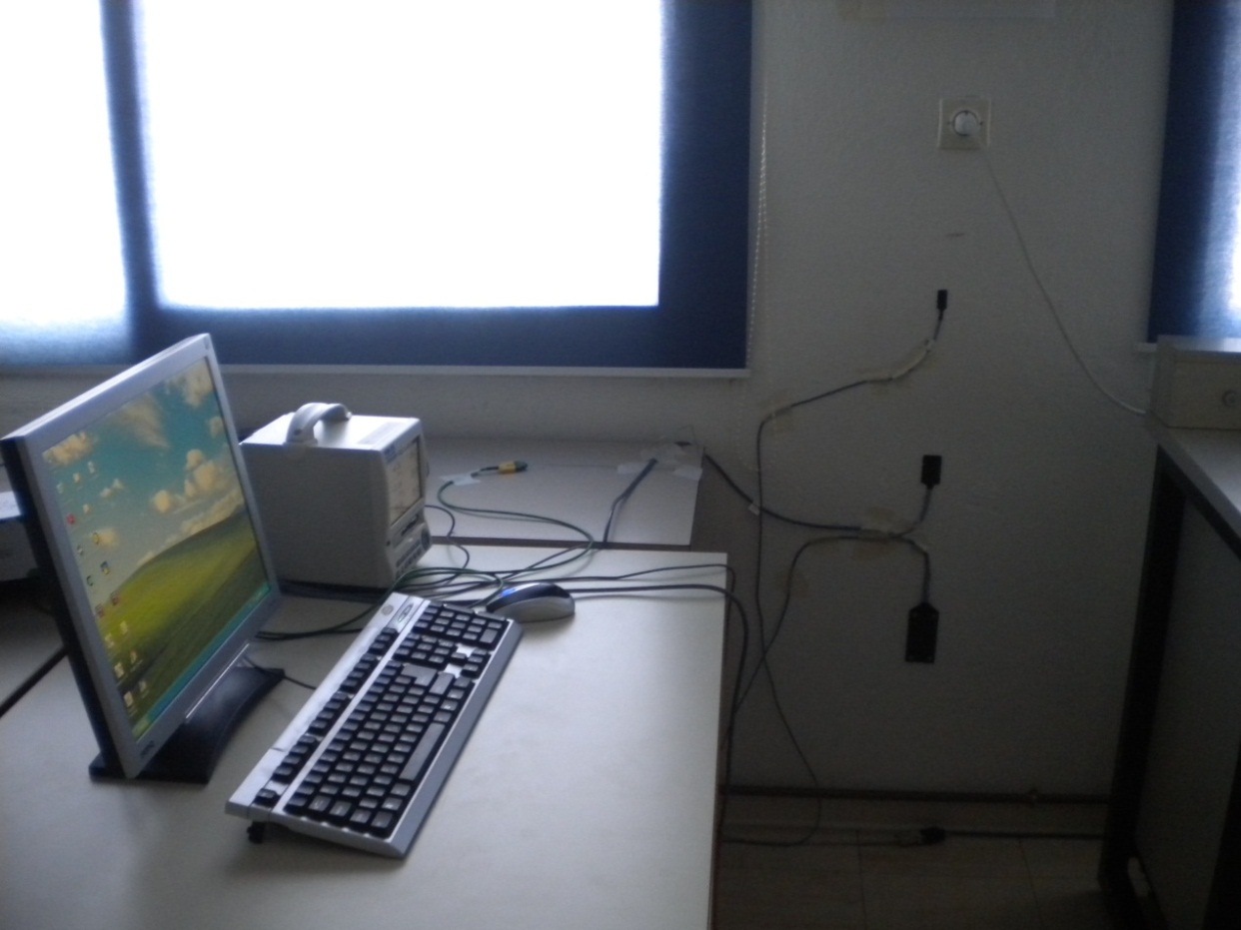

Εικόνα 3.1 Μέτρηση θερμορροής και θερμοκρασίας σε τοίχο του εργαστηρίου

# 3.2 Όργανο μέτρησεις θερμορροής

Στην Εικόνα 3.2 παρουσιάζεται το θερμοροόμετρο το οποίο έχει την δυνατότητα καταγραφής από τρία αισθητήρια θερμορροής. Τα τρία αυτά αισθητήρια μετράνε ταυτόχρονα και την επιφανειακή θερμοκρασία του τοίχου, ενώ για την μέτρηση του αέρα έχουν τοποθετηθεί δυο ακόμη θερμοστοιχεία σύρματος διαμέτρου 1mm.

Για την μέτρηση της θερμορροής, της θερμοκρασίας τοιχώματος εσωτερικά, της θερμοκρασίας περιβάλλοντος και της θερμοκρασίας αέρα χρησιμοποιήσαμε την παρακάτω συσκευή, μοντέλο KYOTO ELECTRONICS τύπου HFM-215.

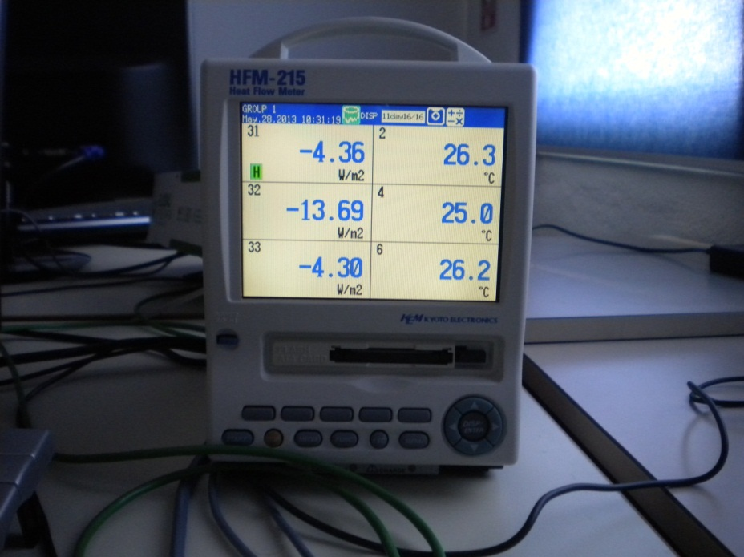

Εικόνα 3.2 Θερμοροόμετρο

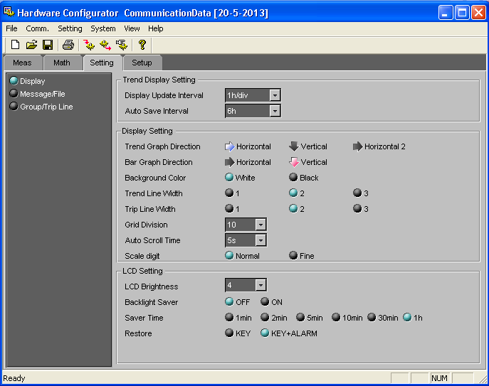

Εικόνα 3.2α Ρυθμίσεις χρονικού βήματος

Στην Εικόνα 3.2α φαίνονται οι ρυθμίσεις (settings) του θερμοροομέτρου το μόνο που μεταβλήθηκε ήταν:

1. Το χρονικό βήμα (Display Update Interval) όπου η τιμή που τοποθετήσαμε 1h/dv έχει ως αποτέλεσμα καταγραφή χρονικό βήμα με 2 min
2. Διάρκεια αποθήκευσης των αρχείων (Auto Save Interval) όπου η τιμή που τοποθετήσαμε ισούται με 6h (ώρες) δηλαδή τέσσερα αρχεία την ημέρα

Για να διαπιστώσουμε αν υπάρχουν διαφοροποιήσεις της θερμορρόης από σημείο σε σημείο τοποθετήθηκαν και τα τρία αισθητήρια ροής θερμότητας όπως φαίνεται στην Εικόνα 3.3.

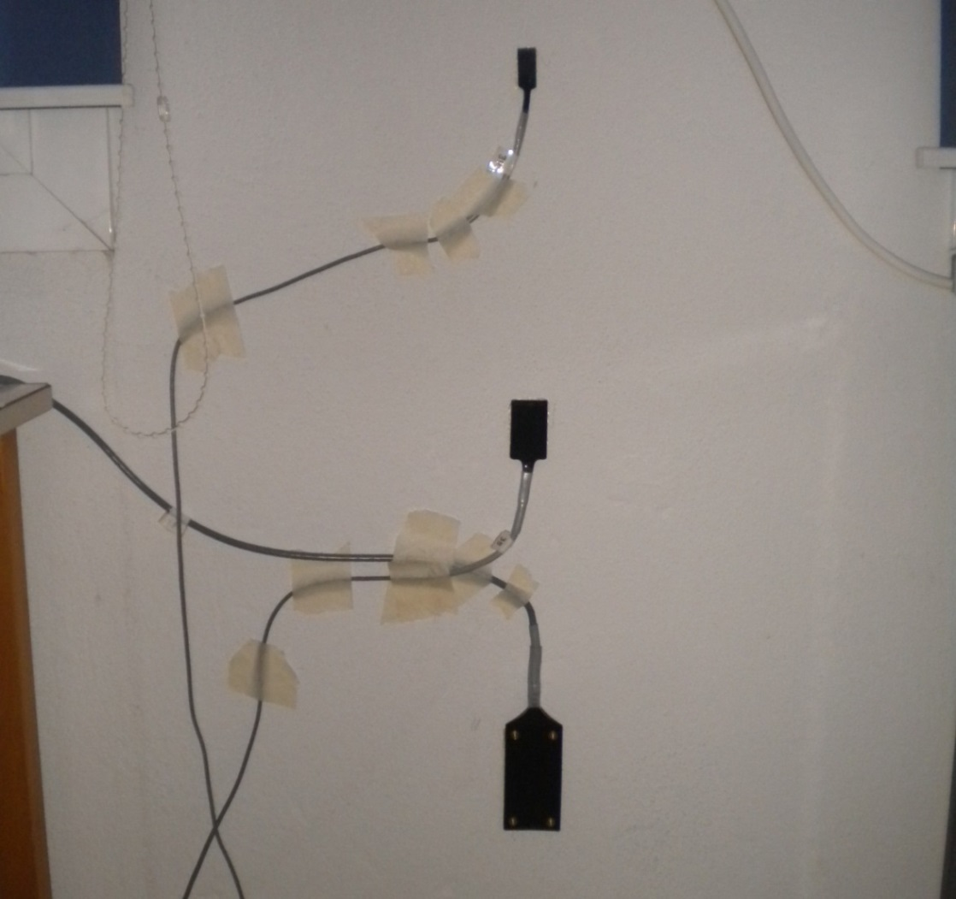

3

2

1

Εικόνα 3.3 Αισθητήρια ροής θερμότητας

Πίνακας 3.1 Απόσταση αισθητηρίων ροής θερμότητας

|  |  |  |
| --- | --- | --- |
| ΘΕΣΗ | ΑΙΣΘΗΤΗΡΙΟ | ΑΠΟΣΤΑΣΗ ΑΠΟ ΤΟ ΕΔΑΦΟΣ |
| 1 | CH33 | 40cm |
| 2 | CH32 | 70cm |
| 3 | CH31 | 100cm |

Από τις μετρήσεις στις τρεις θέσεις φάνηκε ότι η θέση 1 και 3 παρουσίαζαν μια σχετική συμφωνία, η θέση 2 παρουσιάζει εντελώς διαφορετική συμπεριφορά μια πιθανή εξήγηση για αυτή την διαφορετική συμπεριφορά είναι η παρουσία ενισχυτικού περιδέσμου (ΣΕΝΑΖ) στο συγκεκριμένο σημείο. Από τις τρεις μετρήσεις χρησιμοποιήθηκαν τα δεδομένα τις θέσης 1 γιατί στο συγκεκριμένο σημείο ο επιδράσεις από τα παράθυρα το πάτωμα και άλλα τρισδιάστατα στοιχειά του κτίσματος είναι πολύ μικρές. Επομένως το φαινόμενο μπορεί να θεωρηθεί μονοδιάστατο.

# 

# 3.3 Θερμοκρασία χώρου

Αρχικά επιλέχθηκε η θέση που φαίνεται στην Εικόνα, στο τέλος της 2ης και πριν την αρχή της 3ης διαπιστώθηκε ότι η θερμοκρασία του αέρα μπορεί να διαφοροποιηθεί έως ένα βαθμό αναλόγως της θέσης μέτρησης. Γι’ αυτό έγινε μια διερεύνηση σε διάφορες θέσεις όπως φαίνονται στην Εικόνα 3.4.

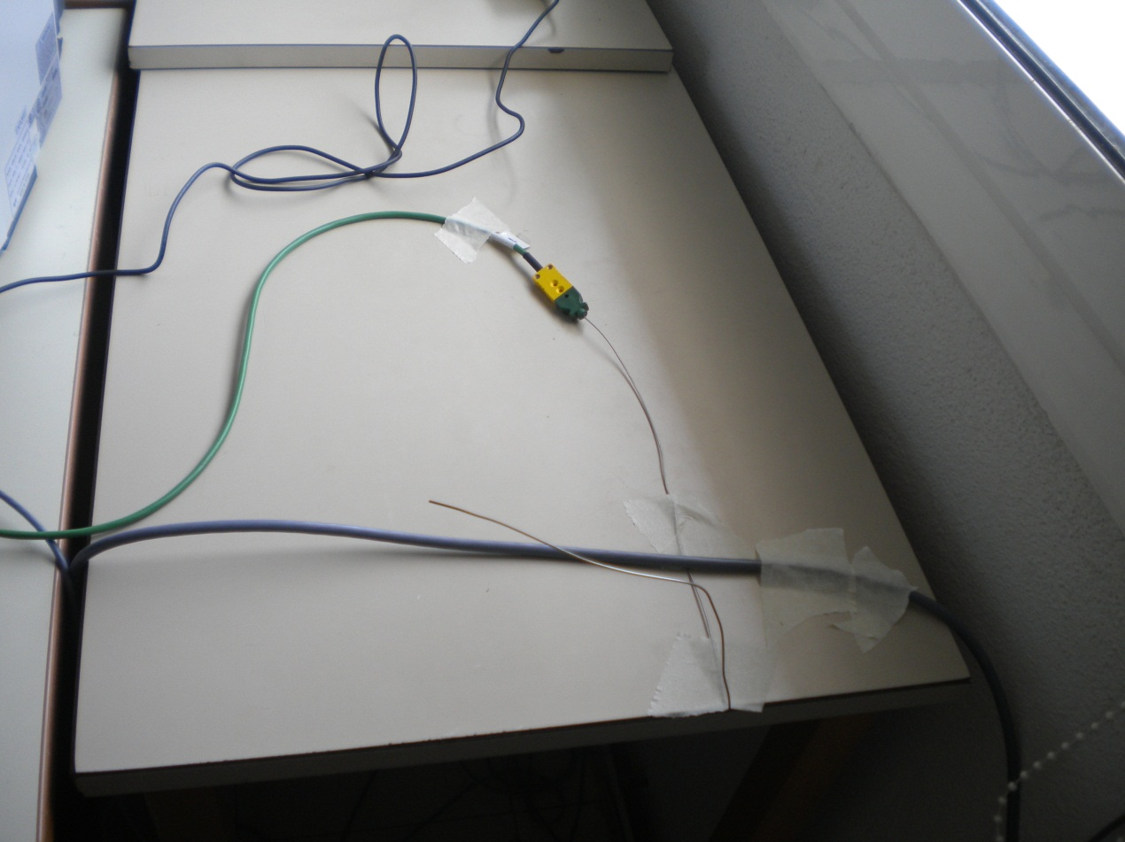

Εικόνα 3.4 Θερμοστοιχείο (CH11) τύπου Κ, διαμέτρου 1mm



Δ

Γ

Β

Α

Εικόνα 3.5 Διεξαγωγή των μετρήσεων

Πίνακας 3.2 Πιθανές θέσεις θερμοστοιχείων για μέτρηση εσωτερικής θερμοκρασίας

|  |  |  |
| --- | --- | --- |
| ΘΕΣΗ | ΑΙΣΘΗΤΗΡΙΟ | ΜΕΤΡΗΣΗ ΘΕΡΜΟΚΡΑΣΙΑΣ |
| Α | 5cm από την επιφάνεια του γραφείου (CH11) | επιφανειακή |
| Β | 20cm από το πάτωμα (CH12) | αέρα |
| Γ | Πάνω στην κατακόρυφη επιφάνεια πάγκου δεξιά (CH12) | επιφανειακή |
| Δ | Πάνω στο πάτωμα (CH12) | επιφανειακή |

Τοποθετήθηκε το θερμοστοιχείο (CH11) στην θέση Α και το θερμοστοιχείο (CH12) διαδοχικά στην θέση Β,Γ,Δ.

Πίνακας 3.3 Διαφορές θερμοκρασιών μεταξύ των μετρήσεων θερμοκρασίας του αέρα στο εσωτερικό

|  |  |  |  |
| --- | --- | --- | --- |
| ΣΗΜΕΙΑ ΣΥΓΚΡΙΣΗΣ | CH11 (˚C)  (Α) | CH12 (˚C)  (Β, Γ, Δ) | ΔΙΑΦΟΡΑ ΘΕΡΜΟΚΡΑΣΙΩΝ ΔT (˚C) |
| ΑΒ | 28.7 | 27.8 | 0.9 |
| ΑΓ | 29.1 | 28.1 | 1.0 |
| ΑΔ | 29.1 | 27.9 | 1.2 |

Με βάση τον πίνακα 2 έγινε κατανοητό ότι η μέτρηση της θερμοκρασίας πρέπει να γίνεται στο ίδιο ύψος που γίνεται και η μέτρηση της θερμορροής, αυτό δεν τηρήθηκε στην δεύτερη σειρά μετρήσεων και γι’ αυτό έγινε αναγκαστικά μια διόρθωση στην τιμή της εσωτερικής θερμοκρασίας. Τέλος στην τρίτη και τελευταία μέτρηση το θερμοστοιχείο τοποθετήθηκε στο σωστό ύψος για να μην χρειάζεται διόρθωση. Εδώ πρέπει να σημειωθεί ότι η αναμενόμενη διαφορά θερμοκρασίας εσωτερικού - εξωτερικού ήταν περίπου 6˚C. Αυτό σημαίνει ότι ένα σφάλμα της τάξης των 0,5 ˚C έως 1˚C είναι σημαντικό και μπορεί να επηρεάσει τα αποτελέσματα.

# 3.4 Θερμοκρασία περιβάλλοντος

Το θερμοστοιχείο τοποθετήθηκε σε μια θέση όπου δεν επιδρά πάνω του η ηλιακή ακτινοβολία δηλαδή βρίσκεται σε σημείο υπό σκιά.

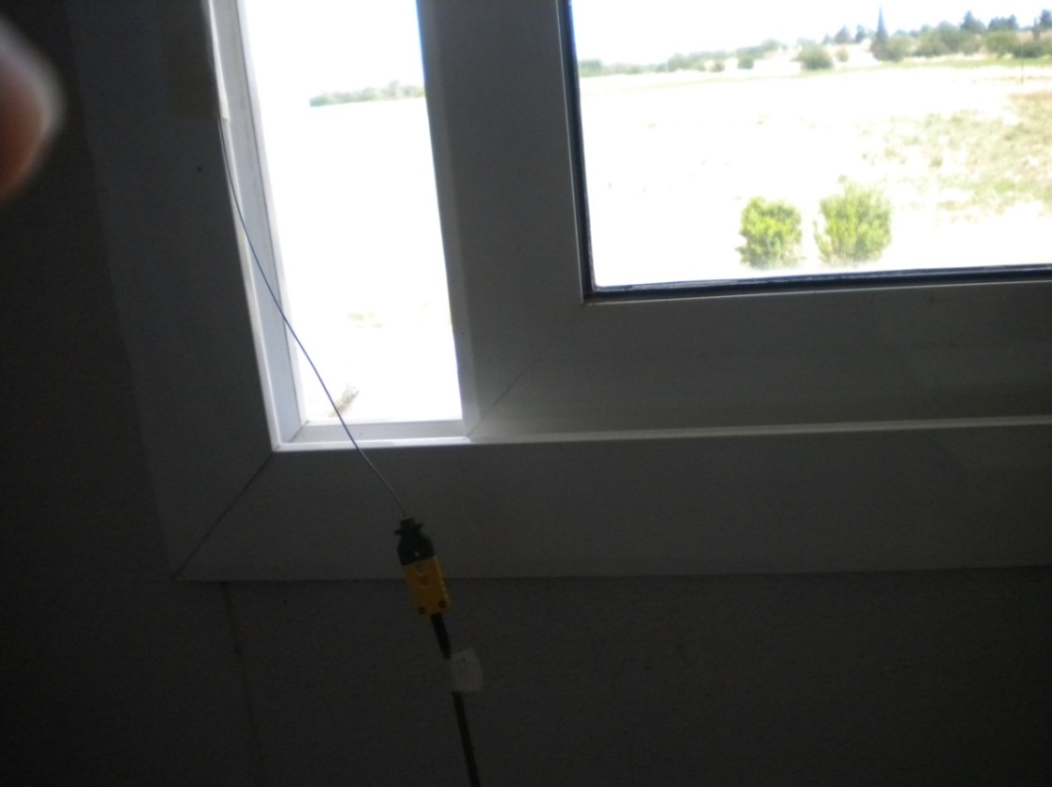

Εικόνα 3.6 Θερμοστοιχείο (CH12) τύπου Κ, διαμέτρου 1mm

# 

# 3.5 Συμπεράσματα μετρήσεων

Συνοψίζοντας είναι σημαντικό στις μετρήσεις να δίνεται ιδιαίτερη προσοχή στη τοποθέτηση των αισθητηρίων της θερμορροης καθώς και των θερμοστοιχείων. Το αισθητήριο θερμορροης πρέπει να τοποθετείται σε περιοχές που δεν υπάρχουν τρισδιάστατες επιδράσεις (παράθυρα, κολώνες) , ενώ το θερμοστοιχείο του αέρα πρέπει να βρίσκεται στο ίδιο ύψος με το αισθητήριο της θερμορροης χωρίς να το βλέπει ο ήλιος.

# 

# ΚΕΦΑΛΑΙΟ 4. ΕΠΕΞΕΡΓΑΣΙΑ ΤΩΝ ΜΕΤΡΗΣΕΩΝ ΚΑΙ ΕΚΤΙΜΗΣΗ ΣΥΝΤΕΛΕΣΤΗ ΘΕΡΜΙΚΗΣ ΑΓΩΓΙΜΟΤΗΤΑΣ

# 4.1 Συμβατικός τοίχος με μόνωση

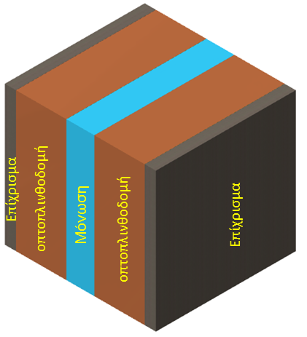

Εικόνα 4.1 Διάταξη τοιχώματος

Στην Εικόνα 4.1 παρουσιάζεται το τοίχωμα το οποίο εξετάστηκε όπως επίσης και τα δομικά υλικά τα οποία αποτελείται και στον επόμενο πίνακα φαίνονται οι θερμοφυσικές ιδιότητες των υλικών.

|  |  |  |  |  |
| --- | --- | --- | --- | --- |
| Υλικό | Πάχος (cm) | Πυκνότητα (kg/m3) | Συντελεστής θερμικής αγωγιμότητας (w/mK) | Ειδική θερμοχωρητικ-ότητα (J/kgK) |
| Επίχρισμα | 2 | 1000 | 0,87 | 1800 |
| Διάτρητη οπτοπλινθοδομή | 9 | 720 | 0,95 | 1000 |
| Μόνωση | 4 | 22 | (άγνωστος) | 1500 |

Πίνακας 4.1 Θερμοφυσικές ιδιότητες υλικών

# Όλες οι τιμές προέρχονται από ΤΟΤΕΕ – ΚΕΝΑΚ όσον αφορά την διάτρητη οπτοπλινθοδομή έγινε μια διάκριση στην πυκνότητα για να ληφθούν υπόψη οι οπές. Αρχικά οι ιδιότητες της μόνωσης ήταν άγνωστες. Από αυτές της ιδιότητες η πυκνότητα ρ (kg/m3) και η ειδική θερμότητα Cp (J/kgK) έχουν μικρή επίδραση στην συμπεριφορά τους τοιχώματος. Γι’ αυτό χρησιμοποιήθηκαν αυθαίρετα οι τιμές που δίνονται για την πολυστερίνη σε πλάκες από τον ΤΟΤΕΕ – ΚΕΝΑΚ. Χωρίς αυτό να εισάγει ουσιαστικό σφάλμα. Το πάχος παίζει σημαντικό ρόλο και μετρήθηκε με επιτόπιες μετρήσεις. Τέλος το πιο σημαντικό μέγεθος ο συντελεστής θερμικής αγωγιμότητας θεωρήθηκε άγνωστο και εκτιμήθηκε με βάση τη διαδικασία που παρουσιάζεται παρακάτω.

# 4.2 Επιλογή αρχικών και οριακών συνθηκών

**Αρχικές συνθήκες:**

Ως αρχική συνθήκη τέθηκε ομοιόμορφη θερμοκρασία 26 °C σε όλο το τοίχωμα όσο δηλαδή ήταν η αρχική μέτρηση της θερμοκρασίας στην εσωτερική επιφάνεια.

**Οριακές συνθήκες:**

Για τις οριακές συνθήκες χρησιμοποιήθηκαν τα δεδομένα των μετρήσεων πιο συγκεκριμένα την εσωτερική – εξωτερική θερμοκρασία όπως μετρήθηκαν. Ο τοίχος είχε βόρειο – βορειοδυτικό προσανατολισμό και η επίδραση από την ηλιακή ακτινοβολία ήταν πάρα πολύ μικρή. Ο συντελεστής συναγωγής για το εξωτερικό εκτιμήθηκε 10w/m2K και ο συντελεστής εκπομπής 0,75.

# 4.3 Πίνακας πειραματικών διαδικασιών

Στο πίνακα πειραματικών διαδικασιών παρατίθεται η ημερομηνία έναρξης και η ημερομηνία λήξης κάθε μέτρησης όπως επίσης και η τοποθέτηση των θερμοστοιχείων και αισθητηρίων θερμορροής.

Στην πρώτη μέτρηση είχαμε τοποθετήθηκαν και τα δυο αισθητήρια κοντά στο κούφωμα (παράθυρο) και υπάρχει πιθανότητα η μέτρηση να είναι ακατάλληλη. Στις επόμενες δύο μετρήσεις τοποθετήσαμε το θερμοστοιχείο χαμηλότερα (πιο χαμηλά από το κούφωμα) για να αποφύγουμε τις επιδράσεις από το παράθυρο. Η τοποθέτηση των θερμοστοιχείων φαίνεται και στο κεφάλαιο 2 της πειραματικής διάταξης. Όπως φαίνεται στον πίνακα 3.2, στην πειραματική διάταξη, οι μετρήσεις της εσωτερικής θερμοκρασίας στην θέση Α υπερεκτιμούν την πραγματική θερμοκρασία κατά 1°C. Γι’ αυτό τα δεδομένα της δεύτερης μέτρησης διορθώθηκαν κατάλληλα.

Πίνακας 4.2 Μετρήσεις

|  |  |  |  |  |
| --- | --- | --- | --- | --- |
| Μέτρηση | Ημερομηνία εκκίνησης | Ημερομηνία λήξης | ‘Υψος Αισθητήριου θερμορροής από το έδαφος (cm) | Ύψος Θερμοστοιχείου από το έδαφος (cm) |
| 1 | 08/05/2010 | 14/05/2012 | 80 | 80 |
| 2 | 22/05/2013 | 29/05/2013 | 40 | 80 |
| 3 | 31/05/2013 | 03/06/2013 | 40 | 40 |

# 4.4 Διαδικασία υπολογισμού θερμοπερατότητας με παραδοχή μόνιμης κατάστασης

Σε αυτό το κεφάλαιο θα παρουσιαστεί η διαδικασία υπολογισμός θερμοπερατότητας με παραδοχή μόνιμης κατάστασης.

Αρχικά χρησιμοποιήσαμε την εξίσωση. 1 για να υπολογίσουμε το μόνιμο συντελεστής θερμοπερατότητας του τοιχώματος Uτοιχώματος .

[1]

όπου , , το πάχους του κάθε υλικού και ο συντελεστής θερμικής αγωγιμότητας του κάθε υλικού. Στην συνέχεια υπολογίσαμε από την εξίσωση. 2 το συνολικό συντελεστής θερμοπερατότητας Uολ .

” = Uολ (Τgin – Tgant) => = [2]

όπου ” είναι η θερμορροή, Τgin η θερμοκρασία χώρου και Tgant η θερμοκρασία περιβάλλοντος.Τέλος, από την εξίσωση. 3 υπολογίσαμε το μεταβατικό συντελεστής θερμοπερατότητας U’τοιχώματος .

= + + => = [3]

όπου ο εσωτερικός συντελεστής συναγωγής και ο εξωτερικός συντελεστής συναγωγής.

# 4.5 Προγραμματιστικό περιβάλλον bark

## Στις παρακάτω εικόνες θα δειχθούν τα μέρη του προγράμματος bark στα οποία χρησιμοποιούνται οι τιμές των συντελεστών του Πίνακα 1:

Α) Θερμικής αγωγιμότητας (w/mK)

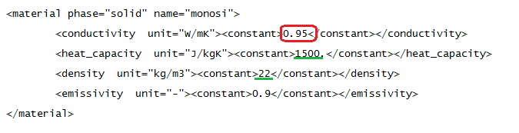

Εικόνα 4.2 Δήλωση συντελεστή θερμικής αγωγιμότητας

Όπου στις μεταβλητές:

* ‘’heat_capacity’’ τοποθετούμε την θερμοχωρητικότητα (j/kgk)
* ‘’density unit’’ την πυκνότητα για το κάθε υλικό (kg/m3)

Β) Εκπομπής

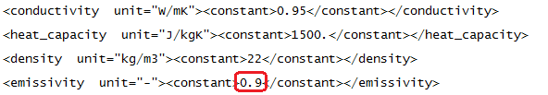

Εικόνα 4.3 Δήλωση συντελεστή εκπομπής

Γ) Εσωτερικού συντελεστή συναγωγής (w/m²K)

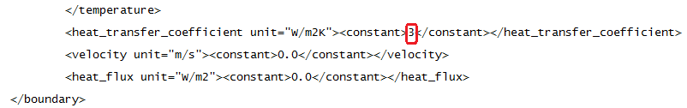

Εικόνα 4.4 Δήλωση εσωτερικού συντελεστή συναγωγής

Δ) Εξωτερικού συντελεστή συναγωγής (w/m²K)

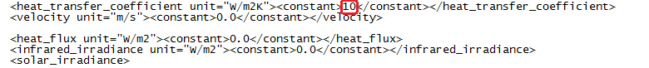

Εικόνα 4.5 Δήλωση εξωτερικού συντελεστή συναγωγής

Πρόσθετα, φαίνονται τα επιμέρους κομμάτια του προγράμματος bark που μεταβλήθηκαν ώστε να πετύχουμε το βέλτιστο συμπέρασμα:

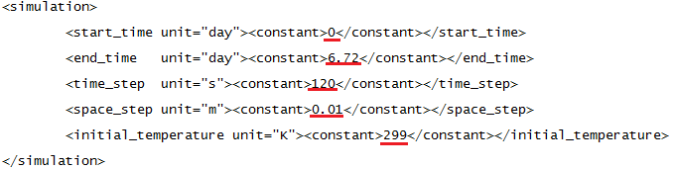

Εικόνα 4.6 Παράμετροι αριθμητικής επίλυσης

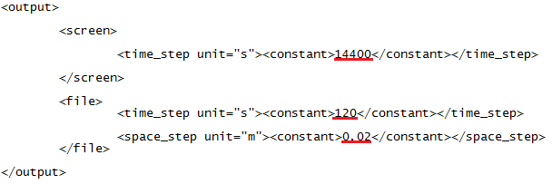

Εικόνα 4.7 Ρύθμιση παραμέτρων εξαγωγής δεδομένων

Στην Εικόνα 4.6 μεταβάλλονται οι εξής μεταβλητές όπου:

* ‘’Start_time unit’’ είναι o χρόνος εκκίνησης (day)
* ‘’End_time unit’’ είναι ο χρόνος τερματισμού (day)
* ‘’time_step,simulation’’ είναι το χρονικό βήμα υπολογισμού (sec)
* ‘’Space_step unit, simulation’’ είναι το χωρικό βήμα υπολογισμού (min)
* ‘’Initial_temperature unit’’ είναι αρχική θερμοκρασία (k)

Ενώ στην Εικόνα 4.7 :

* ‘’time step unit, screen ’’ είναι το χρονικό βήμα που φαίνεται στην οθόνη (sec)
* ‘’time step unit, file ’’ είναι το χρονικό βήμα που φαίνεται στο αρχείο (sec)
* ‘’space_step unit,file’’ είναι το χωρικό βήμα που φαίνεται στο αρχείο (min)

4.6 1η Μέτρηση

## 4.6.1 Πίνακας παραμέτρων προσομοίωσης

Στον πίνακα παραμέτρων προσομοίωσης παρουσιάζονται οι τιμές των συντελεστών:

* θερμικής αγωγιμότητας
* εκπομπής
* συναγωγής

που επιλέχθηκαν στην προσομοίωση της πρώτης μέτρησης. Με τον συνδυασμό αυτών των τιμών που τοποθετούμε στο πρόγραμμα bark προσπαθούμε να πετύχουμε την καλύτερη δυνατή προσομοίωση.

Τα αποτελέσματα του προγράμματος bark πρέπει συμπίπτουν σχεδόν απόλυτα με τα αποτελέσματα των πειραματικών μετρήσεων και στόχος μας είναι να καταλήξουμε σε ασφαλή συμπεράσματα.

Πίνακας 4.3 : συντελεστές δομικών υλικών

|  |  |
| --- | --- |
| ΣΥΝΤΕΛΕΣΤΕΣ | **ΤΙΜΕΣ** |
| Θερμικής αγωγιμότητας k (w/mK) | 0.15 , 0.45 , 0.95 , 1.45 , 1.95 , 2.45 |
| Εκπομπής e | 0.9 |
| Συναγωγής h (w/m²K) | 0 , 0.5 , 1.0 , 1.5 , 2.0 , 2.5 , 3.0 |

## **4.6.2 Διαγράμματα θερμοκρασιών και θερμορροών πειραματικής και υπολογιστικής μεθόδου**

Στην Εικόνα 4.6.1 παρουσιάζεται η διακύμανση των πειραματικών θερμοκρασιών για όλη την διάρκεια της μέτρησης. Παρατηρείται ότι μεγαλύτερη διακύμανση παρουσιάζει η εξωτερική θερμοκρασία, καθώς όπως αναμένεται υπάρχουν σημαντικές διαταραχές και αυξομειώσεις στο περιβάλλον. Μπορούμε επίσης να παρατηρήσουμε ότι η εσωτερική θερμοκρασία δεν έχει μεγάλη διακύμανση το οποίο οφείλεται στο ότι είχαμε σταθερές συνθήκες στο χώρο. Ακόμα φαίνεται ότι η θερμοκρασία τοιχώματος είναι χαμηλότερη σε σχέση με την εσωτερική εκτός από τις πρώτες πρωινές ώρες.

Εικόνα 4.6.1 Εσωτερική, εξωτερική και επιφανειακή θερμοκρασία συνάρτηση του χρόνου βάση πειραματικών μετρήσεων

Στην συνέχεια παρουσιάζεται στην η διακύμανση της θερμορροής για όλη τη διάρκεια της μέτρησης. Διαπιστώνουμε ότι κινείται και σε θετικές και σε αρνητικές τιμές και αυτό οφείλεται στη μεταφορά θερμότητας. Αν το συσχετίσουμε θα καταλάβουμε ότι έχουμε θετική θερμορροή όταν έχουμε μεταφορά θερμότητας από την επιφάνεια του τοιχώματος προς τον εσωτερικό χώρο και αρνητική όταν η θερμότητα μεταφέρεται προς την επιφάνεια του τοιχώματος.

Εικόνα 4.6.2 Θερμορροή συνάρτηση του χρόνου βάση πειραματικών μετρήσεων.

Εικόνα 4.6.3 Σύγκριση πειραματικών μετρήσεων θερμοκρασιών με τα αποτελέσματα της υπολογιστικής μεθόδου.

Βλέπουμε στο παραπάνω διάγραμμα τη διακύμανση των πειραματικών θερμοκρασιών και των αποτελεσμάτων της υπολογιστικής μεθόδου. Παρατηρούμε αυτό που αναφέραμε και παραπάνω ότι τα πρώτα 24ωρα δεν έχουμε πλήρη αντιστοίχηση των τιμών πειραματικής και υπολογιστικής μεθόδου για την εσωτερική θερμοκρασία του τοιχώματος ,διότι δεν είναι πλήρως γνωστές οι αρχικές μας συνθήκες. Για αυτό χρησιμοποιήθηκε προσεγγιστικά μια ομοιόμορφη τιμή θερμοκρασίας για όλο το τοίχωμα.

Μετά την πάροδο τριών ημερών η επίδραση των αρχικών συνθηκών γίνεται αμελητέα κι έχουμε πολύ καλή συμφωνία. Η υπολογιστική εσωτερική θερμοκρασία του αέρα ταυτίζεται πλήρως με την πειραματική καθώς έχει οριστεί στο αρχείο εισόδου ως οριακή συνθήκη. Ομοίως και η εξωτερική θερμοκρασία.

Στη συνέχεια παρουσιάζεται η σύγκριση των θερμορροών πειραματικής και υπολογιστικής μεθόδου.

Εικόνα 4.6.4 Σύγκριση πειραματικών μετρήσεων θερμορροών με τα αποτελέσματα της υπολογιστικής μεθόδου.

Ομοίως παρατηρούμε και σε αυτό το διάγραμμα όπως και στα προηγούμενα, ότι στα πρώτα 24ωρα δεν έχουμε καλή συμφωνία των δυο καμπυλών. Αρχίζουμε και έχουμε σύγκλιση μετά από το 4ο 24ωρο. Παρατηρούμε ότι οι θερμορροές στο μεγαλύτερο διάστημα είναι αρνητικές και έτσι έχουμε μεταφορά θερμότητας από το εσωτερικό περιβάλλον στο τοίχωμα. Αυτό σημαίνει ότι η εσωτερική θερμοκρασία είναι μεγαλύτερη από τη θερμοκρασία του τοιχώματος εσωτερικά όπως φαίνεται και στα προηγούμενα διαγράμματα. Για την εξαγωγή των υπολογιστικών αποτελεσμάτων απαιτήθηκε η επιλογή ορισμένων παραμέτρων.

Οι παράμετροι αυτοί ελέγχθηκαν με ένα πλήθος δοκιμαστικών προσομοιώσεων και επιλέχθηκαν οι βέλτιστες τιμές σύμφωνα με την διαδικασία που περιγράφεται στα επόμενα κεφάλαια. Στον παρακάτω πίνακα παρουσιάζονται οι τιμές που χρησιμοποιήθηκαν στις προσομοιώσεις.

## 4.6.3 Μέθοδος επιλογής συντελεστών θερμικής αγωγιμότητας

Σε αυτό το κεφάλαιο θα παρουσιαστεί ο τρόπος με τον οποίο επιλέξαμε τους συντελεστές θερμικής αγωγιμότητας των δομικών υλικών του τοιχώματος. Θεωρώντας όλα τα δομικά υλικά γνωστά εκτός της μόνωσης, εφαρμόστηκε μια διαδικασία δοκιμής και επαλήθευσης, για την εύρεση ιδιοτήτων της μόνωσης.

Πιο συγκεκριμένα ακολουθούνται τα παρακάτω βήματα:

1. Επιλεχτήκαν οι εξής συντελεστές θερμικής αγωγιμότητας (κ)= 0.15, 0.45, 0.95, 1.45, 1.95 και 2.45 w/mK
2. Διεξήχθησαν προσομοιώσεις μέσω του προγράμματος bark
3. Υπολογίστηκε ο συντελεστής συσχέτισης (R2) για θερμοκρασία τοιχώματος και θερμορροή
4. Επιλέχθηκε ο μέγιστος συντελεστής συσχέτισης (R2)

Εικόνα 4.6.5 Συντελεστές θερμικής αγωγιμότητας συνάρτηση του συντελεστή συσχέτισης

Βάση του προηγούμενου διαγράμματος βλέπουμε ότι ο μέγιστος συντελεστής συσχέτισης εμφανίζεται όταν ο συντελεστής θερμικής αγωγιμότητας είναι k=0,95 w/mk. Αυτό διαπιστώνεται και στο επόμενο διάγραμμα όπου συγκρίνεται η πειραματική θερμοκρασία με τις υπολογιστικές των διαφόρων τιμών συντελεστή θερμικής αγωγιμότητας.

Επίσης είναι απαραίτητο να σημειωθεί ότι οι πρώτες τέσσερις μέρες παρουσιάζουν επιπλέον αστάθεια και για αυτό αγνοήθηκα στις συγκρίσεις που ακολουθούν. Η αστάθεια αυτή μπορεί να σχετίζεται με απότομες αλλαγές στα καιρικά φαινόμενα.

Επομένως για να καταλήξουμε σε πιο ασφαλή συμπεράσματα λαμβάνουμε υπόψη τις μετρήσεις και τους υπολογισμούς από την πέμπτη ημέρα και έως το τέλος της διαδικασίας (7η ημέρα).

Εικόνα 4.6.6 Σύγκριση θερμοκρασίας τοιχώματος με πειραματικές μετρήσεις διαφόρων τιμών συντελεστή θερμικής αγωγιμότητας

Από τους προηγούμενους υπολογισμούς καταλήξαμε ότι ο συντελεστής θερμικής αγωγιμότητας που ανταποκρίνεται περισσότερο στις μετρήσεις είναι κ=0,95 w/mk. Η τιμή αυτή φαίνεται αφύσικα μεγάλη για μόνωση. Το αποτέλεσμα αυτό θα αναλυθεί παρακάτω.

## 4.6.4 Μέθοδος επιλογής εσωτερικού συντελεστή συναγωγής

Με παρόμοια διαδικασία με την οποία επιλέχθηκε συντελεστή θερμικής αγωγιμότητας στο κεφάλαιο 3.3.2 υπολογίστηκε και ο εσωτερικός συντελεστής συναγωγής θερμότητας.

Στην συγκεκριμένη περίπτωση επιλέχθηκαν οι συντελεστές: (h)=0 ,0.5 ,1.0 ,1.5 ,2.0, 2.5 , 3.0 w/m2Κ και υπολογίστηκε ο συντελεστής συσχέτισης όπως απεικονίζεται στο διάγραμμα 9.

Εικόνα 4.6.7 Συντελεστής συσχέτισης συνάρτηση του συντελεστή συναγωγής

Σύμφωνα με το προηγούμενο διάγραμμα παρατηρούμε ότι ο μέγιστος συντελεστής συσχέτισης εμφανίζεται όταν ο συντελεστής συναγωγής είναι h=0,5w/m2k. Αυτό διαπιστώνεται και στο επόμενο διάγραμμα όπου συγκρίνεται η πειραματική θερμοκρασία με τις υπολογιστικές των διαφόρων τιμών συντελεστών συναγωγής.

Εικόνα 4.6.8 Σύγκριση θερμοκρασίας τοιχώματος με πειραματικές μετρήσεις διαφόρων τιμών συντελεστών συναγωγής

Από την παραπάνω διαδικασία συμπεράναμε ότι βέλτιστος εσωτερικός συντελεστής συναγωγής έχει τιμή h= 0,5 w/m2Κ όποτε τον επιλέξαμε για τους υπολογισμούς μας. Σημειώνεται ότι στο συγκεκριμένο σημείο δεν είναι εύκολο να υπολογιστεί αναλυτικά ο συντελεστής συναγωγής θερμότητας λόγω της εγγύτητας με τα έπιπλα του εργαστηρίου.

Παρακάτω φαίνεται η συγκριτική απεικόνιση της θερμοκρασίας και της θερμορροής.

Εικόνα 4.6.9 Υπολογιστική Επιφανειακή θερμοκρασία συνάρτηση πειραματικής για συντελεστή συναγωγής h=0,5 w/m2Κ και k=0,95 w/mK

Εικόνα 4.6.10 Υπολογιστική θερμορροή συνάρτηση πειραματικής για συντελεστή συναγωγής h=0,5 w/m2Κ και k=0,95 w/mK

Καταλήγοντας η μεθοδολογία μεταβατικών προσομοιώσεων που χρησιμοποιήθηκε μπορεί να μας δώσει τον συντελεστή θερμοπερατότητας ακόμα και σε συνθήκες μικρών διαφορών και διακυμάνσεων θερμοκρασίας. Στο παρακάτω σχήμα συγκρίνεται ο συντελεστής με τον αντίστοιχο που θα προέκυπτε εφαρμόζοντας την παραδοχή μόνιμης κατάστασης. Όπως φαίνεται η παραδοχή μόνιμης κατάστασης μας οδηγεί σε μεταβαλλόμενα και μάλιστα ακόμα και μηδενικά αποτελέσματα τα οποία δεν έχουν σχέση με την πραγματικότητα.

Εικόνα 4.6.11 Σύγκριση συντελεστής θερμοπερατότας μεταβατικής – μόνιμης κατάστασης

4.7 2η Μέτρηση

## **4.7.1 Διαγράμματα θερμοκρασιών και θερμορροών πειραματικής και υπολογιστικής μεθόδου**

Σ’ αυτήν την μέτρηση διαφοροποιήθηκε η θέση των θερμοστοιχείων σε σχέση με την πρώτη μέτρηση, επαναλαμβάνοντας την ίδια διαδικασία. Όπως φαίνεται στην Εικόνα 4.7.1 η διακύμανση των πειραματικών θερμοκρασιών για όλη την διάρκεια της μέτρησης και σε σχέση με την 1η μέτρηση παρατηρούμε ότι η εσωτερική θερμοκρασία και η θερμοκρασία τοιχώματος είναι περισσότερο σταθερές ενώ η εξωτερική θερμοκρασία είναι το παρουσιάζει παρόμοιες αυξομειώσεις που είναι λογικό διότι το περιβάλλον δεν έχει σταθερές θερμοκρασίες.

Εικόνα 4.7.1 Εσωτερική, εξωτερική και επιφανειακή θερμοκρασία συνάρτηση του χρόνου βάση πειραματικών μετρήσεων

Παρακάτω παρουσιάζεται στην Εικόνα 4.7.2 η διακύμανση της θερμορροής για όλη τη διάρκεια της μέτρησης όπου έχει μια λογική ημιτονοειδής μορφή.

Εικόνα 4.7.2 Θερμορροή συνάρτηση του χρόνου βάση πειραματικών μετρήσεων

Βλέπουμε στο παρακάτω διάγραμμα τη διακύμανση των πειραματικών θερμοκρασιών και των αποτελεσμάτων της υπολογιστικής μεθόδου παρατηρούμε δεν έχουμε πλήρη αντιστοίχηση των τιμών πειραματικής και υπολογιστικής μεθόδου για την εσωτερική θερμοκρασία του τοιχώματος.

Εικόνα 4.7.3 Σύγκριση πειραματικών μετρήσεων θερμοκρασιών με τα αποτελέσματα της υπολογιστικής μεθόδου

Στη συνέχεια παρουσιάζεται η σύγκριση των θερμορροών πειραματικής και υπολογιστικής μεθόδου.

Εικόνα 4.7.4 Σύγκριση πειραματικών μετρήσεων θερμορροών με τα αποτελέσματα της υπολογιστικής μεθόδο

## 4.7.2 Μέθοδος επιλογής συντελεστών θερμικής αγωγιμότητας

Σε αυτό το κεφάλαιο όπως και προηγούμενος θα δειχθεί και θα παρουσιαστεί ο τρόπος με τον οποίο επιλέξαμε τους συντελεστές θερμικής αγωγιμότητας των δομικών υλικών του τοιχώματος και με πιο κριτήριο επιλέχθηκαν.

Θεωρώντας όλα τα δομικά υλικά γνωστά εκτός της μόνωσης, εφαρμόστηκε μια διαδικασία δοκιμής και επαλήθευσης, για την εύρεση ιδιοτήτων της μόνωσης.

Πιο συγκεκριμένα ακολουθούνται τα παρακάτω βήματα:

1. Επιλεχτήκαν οι εξής συντελεστές θερμικής αγωγιμότητας (k)= 0,005, 0,015, 0,025, 0,035, 0,055 0,075, 0,095 και 0,115 w/mK
2. Διεξήχθησαν προσομοιώσεις μέσω του προγράμματος bark
3. Υπολογίστηκε ο συντελεστής συσχέτισης (R2) για θερμοκρασία τοιχώματος και θερμορροή
4. Επιλέχθηκε ο μέγιστος συντελεστής συσχέτισης (R2)

|  |
| --- |
| Εικόνα 4.7.5 Συντελεστές θερμικής αγωγιμότητας συνάρτηση του συντελεστή συσχέτισης |
|  |
|  |
|  |
|  |
|  |
|  |
|  |
|  |
|  |

Βάση της Εικόνας 4.6.5 βλέπουμε ότι ο μέγιστος συντελεστής συσχέτισης αποδίδεται όταν ο συντελεστής θερμικής αγωγιμότητας είναι k=0,025 w/mk. Αυτό διαπιστώνεται και στο επόμενο διάγραμμα όπου συγκρίνεται η πειραματική θερμοκρασία με τις υπολογιστικές των διαφόρων τιμών συντελεστή θερμικής αγωγιμότητας.

Επίσης είναι απαραίτητο να σημειωθεί ότι η κατάσταση αρχίζει και σταθεροποιείτε μετά τις 36 πρώτες ώρες οπότε στα αποτελέσματα και στα συμπεράσματα αγνοούνται οι 36 πρώτες ώρες μετρήσεων. Επομένως για να καταλήξουμε σε πιο ασφαλή συμπεράσματα λαμβάνουμε υπόψη τις μετρήσεις και τους υπολογισμούς από τις 36 πρώτες ώρες και έως την 4,5 ημέρα της διαδικασίας (4,5η ημέρα) .

Εικόνα 4.7.6 Σύγκριση θερμοκρασίας τοιχώματος με πειραματικές μετρήσεις διαφόρων τιμών συντελεστή θερμικής αγωγιμότητας

Από τους προηγούμενους υπολογισμούς καταλήξαμε ότι ο συντελεστής θερμικής αγωγιμότητας όπου ανταποκρίνεται περισσότερο στις ιδιότητες του υλικού είναι κ=0,025 w/mk. Οπότε κρίθηκε κατάλληλος ώστε να διεξαχθούν ασφαλείς συμπεράσματα για το αποτέλεσμα. Επομένως θα δειχτεί η γραφική παράσταση της θερμοκρασίας και της θερμορροής για κ=0,025 w/mk συνάρτηση των πειραματικών μας μετρήσεων.

## 4.7.3 Μέθοδος επιλογής συντελεστή εκπομπής

Με παρόμοια διαδικασία με την οποία επιλέχθηκε συντελεστή θερμικής αγωγιμότητας στο κεφάλαιο 3.6.2 κατά τον ίδιο τρόπο υπολογίστηκε και ο συντελεστής εκπομπής.

Στην συγκεκριμένη περίπτωση επιλέχθηκαν οι συντελεστές: (emissivity)=0 ,0.15 ,0.3, 0.45, 0.6, 0.75 και 0.9 w/m2Κ και υπολογίστηκε ο συντελεστής συσχέτισης όπως απεικονίζεται στο διάγραμμα 9.

Εικόνα 4.7.7 Συντελεστής συσχέτισης συνάρτηση του συντελεστή εκπομπής

Σύμφωνα με το προηγούμενο διάγραμμα παρατηρούμε ότι ο μέγιστος συντελεστής συσχέτισης αποδίδεται όταν ο συντελεστής εκπομπής είναι (emissivity)=0.3 . Αυτό διαπιστώνεται και στο επόμενο διάγραμμα όπου συγκρίνεται η πειραματική θερμοκρασία με τις υπολογιστικές των διαφόρων τιμών συντελεστών εκπομπής.

Εικόνα 4.7.8 Σύγκριση θερμοκρασίας τοιχώματος με πειραματικές μετρήσεις διαφόρων τιμών συντελεστών εκπομπής

Από την παραπάνω διαδικασία συμπεράναμε ότι βέλτιστος συντελεστής εκπομπής έχει τιμή (emissivity)=0.3 όποτε τον επιλέξαμε για τους υπολογισμούς μας και παρακάτω φαίνεται η γραφική απεικόνιση της θερμοκρασίας και της θερμορροής.

Εικόνα 4.7.9 Υπολογιστική Επιφανειακή θερμοκρασία συνάρτηση πειραματικής για συντελεστή συντελεστής εκπομπής (emissivity)=0.3

Εικόνα 4.7.10 Υπολογιστική θερμορροή συνάρτηση πειραματικής πειραματικής για συντελεστή συντελεστής εκπομπής (emissivity)=0.3

Συμπεραίνοντας όπως και στην προηγούμενη μέτρηση από την μεθοδολογία μεταβατικών προσομοιώσεων που χρησιμοποιήθηκε παίρνουμε ως αποτέλεσμα τον συντελεστή θερμοπερατότητας σε διάφορες διακυμάνσεις θερμοκρασίας. Στην παρακάτω εικόνα 3.6.11 συγκρίνεται ο συντελεστής με τον αντίστοιχο που θα προέκυπτε εφαρμόζοντας την παραδοχή μόνιμης κατάστασης, η παραδοχή μόνιμης κατάστασης μας οδηγεί σε μεταβαλλόμενα και μάλιστα ακόμα και μηδενικά αποτελέσματα τα οποία δεν έχουν σχέση με την πραγματικότητα.

Εικόνα 4.7.11 Σύγκριση συντελεστής θερμοπερατότας μεταβατικής – μόνιμης κατάστασης

4.8 3η Μέτρηση

## **4.8.1 Διαγράμματα θερμοκρασιών και θερμορροών πειραματικής και υπολογιστικής μεθόδου**

Τέλος, όπως και στις προηγούμενες μετρήσεις στην συνέχεια θα παρουσιαστούν παρόμοια διαγράμματα για την τρίτη μέτρηση. Σ’ αυτήν την μέτρηση μετατοπίστηκαν τα θερμοστοιχεία σε διαφορετικό σημείο σε σχέση των δύο προηγούμενων μετρήσεων και τροποποιήθηκαν ορισμένες μεταβλητές για να πλησιάσουμε όσο το δυνατόν περισσότερο τις πειραματικές μετρήσεις σε σύγκριση με τα αποτελέσματα στα οποία καταλήξαμε από το πρόγραμμα bark, όπου διεξήχθη η ίδια διαδικασία.

Εικόνα 4.8.1 Εσωτερική, εξωτερική και επιφανειακή θερμοκρασία συνάρτηση του χρόνου βάση πειραματικών μετρήσεων

Εικόνα 4.8.2 Θερμορροή συνάρτηση του χρόνου βάση πειραματικών μετρήσεων

Εικόνα 4.8.3 Σύγκριση πειραματικών μετρήσεων θερμοκρασιών με τα αποτελέσματα της υπολογιστικής μεθόδου

Εικόνα 4.8.4 Σύγκριση πειραματικών μετρήσεων θερμορροών με τα αποτελέσματα της υπολογιστικής μεθόδου

Εικόνα 4.8.5 Σύγκριση συντελεστής θερμοπερατότας μεταβατικής – μόνιμης κατάστασης

# ΚΕΦΑΛΑΙΟ 5. ΔΙΑΦΑΝΗ ΜΟΝΩΣΗ

# 5.1 Τοιχώματα που θα συγκριθούν

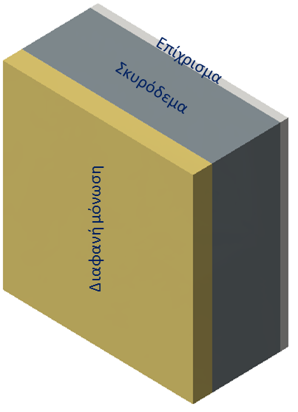

Εικόνα 5.: Τοίχος μάζας με διαφανή μόνωση και συμβατικό τοίχωμα

Πίνακας 5.1 θερμοφυσικές ιδιότητες υλικών

|  |  |  |  |  |
| --- | --- | --- | --- | --- |
| Υλικό | Πάχος(cm) | Πυκνότητα (kg/m3) | Συντελεστής θερμικής αγωγιμότητας (w/mK) | Ειδική θερμοχωρητικότητα (J/kgK) |
| Διάφανη μόνωση | 5 | 30 | 0,09 | 1000 |
| Σκυρόδεμα | 18 | 2300 | 2,3 | 1000 |
| Επίχρισμα | 2 | 1800 | 0,87 | 1000 |
| Διάτρητη οπτοπλινθοδομή | 9 | 720 | 0,95 | 1000 |
| Μόνωση άγνωστη | 4 | 22 | 0,95 | 1500 |

# 5.2 Επιλογή αρχικών και οριακών συνθηκών

**Αρχικές συνθήκες:**

Ως αρχική συνθήκη τέθηκε ομοιόμορφη θερμοκρασία 22 °C σε όλο το τοίχωμα.

**Οριακές συνθήκες:**

Ως οριακή συνθήκη στο εσωτερικό επιλέχθηκε θερμοκρασία 20°C σύμφωνα με τις οδηγίες του Τ.Ο.Τ.Ε.Ε-ΚΕΝΑΚ .

Για το εξωτερικό θεωρούμε ότι έχουμε θερμοκρασία που μεταβάλλεται ημιτονοειδής. Το μέγιστο και το ελάχιστο προέκυψαν από τις οδηγίες του Τ.Ο.Τ.Ε.Ε-ΚΕΝΑΚ και επιλέχθηκαν οι δυσμενέστερες συνθήκες όπου φανερώνονται τον μήνα Ιανουάριο βάση πίνακα ετησίων θερμοκρασιών. Επίσης λάβαμε υπόψη την πρόσπτωση της ηλιακής ακτινοβολίας για καθαρό ουρανό (χωρίς σύννεφα). Η πρόσπτωση της ηλιακής ακτινοβολίας υπολογίστηκε βάση του μοντέλου καθαρού ουρανού (clear sky models) το οποίο επαληθεύτηκε και με τα ηλεκτρονικής μορφής αποτελέσματα της ιστοσελίδας JRC[4].

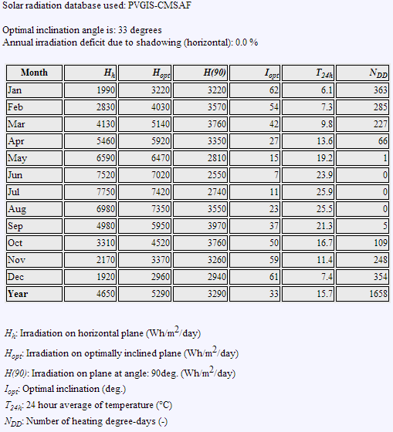

Εικόνα 5.: Προσπίπτουσα και διάχυτη ηλιακή ακτινοβολία για κάθε μήνα

# 5.3 Αποτελέσματα προσομοίωσης με διάφανη μόνωση

Εικόνα 5.5: Θερμοκρασία περιβάλλοντος, εσωτερική και τοιχωμάτων συνάρτηση του χρόνου.

Στην εικόνα 5.3 φαίνεται η διακύμανση της εξωτερικής θερμοκρασίας (περιβάλλοντος) η θερμοκρασία του χώρου εσωτερικά όπως επίσης και οι θερμοκρασίες στην επιφάνεια του τοιχώματος εσωτερικά και εξωτερικά. Μια ακόμα θερμοκρασία που παρουσιάζεται είναι οι θερμοκρασία του σκυροδέματος. Παρατηρούμε ότι το από την χρονική στιγμή που ξεκινάει η διαδικασία μέχρι και τα μέσα του δεύτερου εικοσιτετραώρου η κατάσταση βρίσκεται σε μεταβατικό στάδιο. Από την εκκίνηση του τρίτου εικοσιτετραώρου έως το τέλος της προσομοίωσης παρατηρείται μια περιοδικά σταθερή κατάσταση.

Εικόνα 5.6: Θερμορροή συνάρτηση του χρόνου

Στην εικόνα 5.4 παρουσιάζεται η διακύμανση της θερμορροής συναρτήσει του χρόνου. Όπως και στο πρηγούμενο διάγραμμα 5.3 των θερμοκρασιών παρατηρείται το ίδιο φαινόμενο. Από την αρχή της διαδικασίας μέχρι τα μέσα του δεύτερου εικοσιτετραώρου έχουμε μεταβατική κατάσταση και στη συνέχεια περιοδικά σταθερή κατάσταση.

Στη συνέχεια παρατίθενται τα διαγράμματα (εικόνες 5.5 και 5.6) των θερμοκρασιών και της θερμορροής στην περιοδικά σταθερή κατάσταση όπου από εδώ θα εξάγουμε χρήσιμες πληροφορίες. Έχουμε σταδιακή αύξηση της θερμοκρασίας από τις πρώτες πρωινές ώρες και φθάνουμε στις μέγιστες θερμοκρασίες τις μεσημεριανές ώρες 15.00-16.00. Στη συνέχεια έχουμε σταδιακή πτώση των θερμοκρασιών και η διαδικασία επαναλαμβάνεται σε κάθε εικοσιτετράωρο. Η ίδια περιοδική κατάσταση ισχύει και για τις αυξομειώσεως της θερμοροής.

Εικόνα5.7: Θερμοκρασία περιβάλλοντος, εσωτερική και τοιχωμάτων συνάρτηση του χρόνου περιοδικά σταθερής κατάστασης ενός εικοσιτετραώρου.

Εικόνα 5.8: Θερμορροή συνάρτηση του χρόνου περιοδικά σταθερής κατάστασης για ένα εικοσιτετράωρο.

Στην εικόνα 5.7 εμφανίζεται η διακύμανση της ηλιακής ακτινοβολίας του τοιχώματος με διάφανη μόνωση κατά τη διάρκεια ενός εικοσιτετραώρου. Μπορούμε να παρατηρήσουμε ότι από τις 00.00 μέχρι την ανατολή του ηλίου η ηλιακή ακτινοβολία είναι σταθερά μηδενική ,όπως αναμένεται. Τις πρώτες πρωινές ώρες έχουμε σταδιακή αύξηση της ηλιακής ακτινοβολίας και μέγιστο περίπου στις 12.00 το μεσημέρι. Στη συνέχεια καθώς συνεχίζουμε προς τις απογευματινές ώρες έχουμε σταδιακή πτώση της ακτινοβολίας και σταθερά μηδενική από τη δύση του ηλίου και μετά. Υπενθυμίζεται ότι η πρόσπτωση της ηλιακής ακτινοβολίας υπολογίστηκε για καθαρό ουρανό (δίχως σύννεφα) για αυτό και το διάγραμμα παρουσιάζει αυτή τη μορφή.

Εικόνα 5.9: Ηλιακή ακτινοβολία συναρτήση του χρόνου ενός εικοσιτετραώρου.

**Αέρας**

**περιβάλλοντος**

Εικόνα 5.10: Θερμοκρασιακά προφίλ σε έξι χρονικές στιγμές ενός εικοσιτετραώρου συνάρτηση υλικών.

Στην εικόνα 5.8 απεικονίζονται τα θερμοκρασιακά προφίλ ενός εικοσιτετραώρου. Ιδιαίτερα χρήσιμη είναι η παρουσίαση των μεταβολών σε κάθε υλικό ξεχωριστά με τη χρήση των διαχωριστικών γραμμών που φαίνονται στο σχήμα. Η πρώτη καμπύλη αναφέρεται στην αρχή του εικοσιτετραώρου που αντιστοιχεί στις 00.00. Η συγκεκριμένη καμπύλη δεν διακρίνεται διότι συμπίπτει με την καμπύλη των 24.00 όπως είναι αναμενόμενο. Η μέγιστη θερμοκρασία εντοπίζεται μέσα στη διάφανη μόνωση κοντά στην επιφάνεια με το τσιμέντο περίπου στις 12.00 και προσεγγίζει τους 60 °C. Ένα άλλο χαρακτηριστικό είναι ότι το σκυρόδεμα παραμένει ζεστό και τις βραδινές ώρες (πάνω από 30 °C) αποβάλλοντας θερμότητα τόσο στο εξωτερικό όσο και εσωτερικό. Τη θερμότητα αυτή την αποθηκεύει καθόλη την διάρκεια της ημέρας απορροφώντας ηλιακή ακτινοβολία στην διεπιφάνεια με την μόνωση. Μια άλλη ενδιαφέρουσα παρατήρηση είναι ότι το προφίλ μέσα στη διάφανη μόνωση κατά τη διάρκεια της ηλιακής ακτινοβολίας είναι έντονα μη γραμμικό. Αυτό οφείλεται στην απορρόφηση ηλιακής ακτινοβολίας και εντός της μόνωσης το οποίο δρά ως πηγή θερμότητας.

5.4 Αποτελέσματα προσομοίωσης με συμβατικό τοίχωμα

Εικόνα 5.1.9: Θερμοκρασία περιβάλλοντος, εσωτερική και τοιχωμάτων συνάρτηση του χρόνου.

Στην εικόνα 5.1.9 φαίνεται η διακύμανση της εξωτερικής θερμοκρασίας (περιβάλλοντος) η θερμοκρασία του χώρου εσωτερικά όπως επίσης και οι θερμοκρασίες στην επιφάνεια του τοιχώματος εσωτερικά και εξωτερικά. Παρατηρούμε ότι το από την χρονική στιγμή που ξεκινάει η διαδικασία μέχρι και τo τέλος της προσομοίωσης παρατηρείται μια περιοδικά σταθερή κατάσταση.

Εικόνα 5.1.10: Θερμορροή συνάρτηση του χρόνου

Στην εικόνα 5.1.10 παρουσιάζεται η διακύμανση της θερμορροής συναρτήσει του χρόνου. Όπως και στο παραπάνω διάγραμμα 5.1.9 των θερμοκρασιών παρατηρείται το ίδιο φαινόμενο. Από την αρχή της διαδικασίας μέχρι και το τέλος της προσομοίωσης παρατηρείται περιοδικά σταθερή κατάσταση.

Στη συνέχεια παρατίθενται τα διαγράμματα (εικόνες 5.1.11 και 5.1.12) των θερμοκρασιών και της θερμορροής στην περιοδικά σταθερή κατάσταση όπου από εδώ θα εξάγουμε χρήσιμες πληροφορίες. Έχουμε σταδιακή αύξηση της θερμοκρασίας από τις πρώτες πρωινές ώρες και φθάνουμε στις μέγιστες θερμοκρασίες τις μεσημεριανές ώρες 15.00-16.00. Στη συνέχεια έχουμε σταδιακή πτώση των θερμοκρασιών και η διαδικασία επαναλαμβάνεται σε κάθε εικοσιτετράωρο. Η ίδια περιοδική κατάσταση ισχύει και για τις αυξομειώσεως της θερμοροής.

Εικόνα5.1.11: Θερμοκρασία περιβάλλοντος, εσωτερική και τοιχωμάτων συνάρτηση του χρόνου περιοδικά σταθερής κατάστασης ενός εικοσιτετραώρου.

Εικόνα 5.1.12: Θερμορροή συνάρτηση του χρόνου περιοδικά σταθερής κατάστασης για ένα εικοσιτετράωρο.

**Αέρας**

**περιβάλλοντος**

**Επίχρισμα**

Εικόνα 5.1.13: Θερμοκρασιακά προφίλ σε έξι χρονικές στιγμές ενός εικοσιτετραώρου συνάρτηση υλικών.

Η οπτοπλινθοδομή εξωτερικά της μόνωσης αποθηκεύει θερμοκρασία, κατά τη διάρκεια της μέρας φτάνει έως 50 °C, αλλά το βράδυ αποβάλλει το μεγαλύτερο μέρος της θερμοκρασίας προς ο περιβάλλον. Η οπτοπλινθοδομή εσωτερικά της μόνωσης έχει μια μέση θερμοκρασία 20 °C, η οποία μεταβάλλεται στο εύρος 17-23 °C. Αποθηκεύει σχετικά ένα μικρό ποσό θερμότητας το οποίο καταλήγει κατά κύριο λόγο στο εσωτερικό. Επίσης για την μόνωση παρατηρείται έντονο μη γραμμικό προφίλ με μεγάλες θερμοκρασιακές κλίσεις.

**0,37**

**46,22**

**96,6**

Εικόνα 5.1.14: Αξιοποίηση ηλιακής ακτινοβολίας από διάφορα τοιχώματα

Στο διάγραμμα 5.1.14 παρουσιάζεται η σύγκριση μεταξύ του συμβατικού τοιχώματος και του τοιχώματος με διάφανη μόνωση για μια ηλιόλουστη μέρα του Ιανουαρίου με διακύμανση θερμοκρασίας από 0-10 °C. Η τιμή της ηλιακής ακτινοβολίας που προσπίπτει στα εξεταζόμενα τοιχώματα είναι 96,6 kwh/m2 month. Είναι φανερό από το διάγραμμα ότι το συμβατικό τοίχωμα αν και έχει ορισμένες απώλειες προς το περιβάλλον καταφέρνει να τις αναπληρώσει αξιοποιώντας ένα μικρό μέρος της ηλιακής ακτινοβολίας, καταλήγοντας σε μηδενικό θερμικό κέρδος/απώλειες . Όσον αφορά το τοίχωμα με διάφανη μόνωση παρατηρείται ότι αξιοσημείωτο ποσοστό από την ολική προσπίπτουσα ακτινοβολία εγκλωβίζεται στο εσωτερικό και υπάρχει καθαρό κέρδος 46,22 kwh/m2 month δηλαδή περίπου η μισή ηλιακή ακτινοβολία η οποία προσπίπτει στο τοίχωμα.

Αυτό μπορεί να εκφραστεί εύκολα με ένα οικονομικό παράδειγμα. Αν υποθέσουμε ότι έχουμε ένα κτήριο το οποίο θερμαίνεται με πετρέλαιο και η τιμή της kwh είναι 0,13€ και εξετάσουμε ένα τοίχο 20 m2 με διάφανη μόνωση ο οποίος ανήκει στο κτήριο, βλέπουμε ότι το όφελος είναι 46,22*0,13*20=120,17 €

# 

# ΠΑΡΑΡΤΗΜΑ

# ΑΡΧΕΙΑ ΕΙΣΟΔΟΥ TOY ΠΡΟΓΡΑΜΜΑΤΟΣ BARK

## Π.1 Εισαγωγή

Τα αρχεία εισόδου bark έχουν κατάληξη .bark. είναι αρχεία κειμένου μορφής xml και μπορούν να τροποποιηθούν με οποιοδήποτε επεξεργαστή κειμένου. Οι δηλώσεις στο αρχείο xml είναι ιεραρχημένες σε ομάδες συμφώνα με την Εικόνα Π. 1. Υπάρχουν συγκεκριμένοι τύποι παραμέτρων που φαίνονται στον πινάκα Π.2

Εικόνα Π.11 Δομή των ομάδων στο αρχείο bark

# 

# **Π.1.1** **Τύποι παραµέτρων**

Πίνακας Π.2 Τύποι παραμέτρων προγράμματος bark

|  |  |  |
| --- | --- | --- |
| **Τύπος** | **Σύνταξη** | **Περιγραφή** |
| οµάδα  σταθερά  µεταβλητή  συνάρτηση  αναφορά  λέξη-κλειδί | <tag>  <child_tag1>. . . </child_tag1>  <child_tag2>. . . </child_tag2>  </tag>  <tag>  <constant unit=". . . ">  1.0  </constant>  </tag>  <tag>  <variable x_unit=". . . " unit=". . . ">  0.0 1.0  1.0 4.0  </variable>  </tag>  <tag>  <function>  <function1>  </function1>  </function>  </tag>  <tag reference="target_tag"/>  <tag>  <keyword>  keyword1  </keyword>  </tag> | Μια οµάδα παραµέτρων.  ΄Ενα µέγεθος που παρα-  µένει σταθερό καθόλη την  προσοµοίωση. Δηλώνεται  µόνο µία αριθµητική τιµή  µαζί µε µονάδα.  ΄Ενα µέγεθος που µεταβά-  λεται συναρτήσει ενός άλ-  λου µεγέθους. Δηλώνεται  ένας πίνακας δύο στηλών  και απεριόριστων γραµ-  µών. Δηλώνοντια µονάδες  και για τις δύο στήλες.  ΄Ενα µέγεθος που µεταβά-  λεται συναρτήσει ενός άλ-  λου µεγέθους. Επιλέγεται  µία εσωτερική συνάρτηση  και δηλώνονται οι απαραί-  τητες αριθµητικές παράµε-  τεροι.  Μια αναφορά σε άλλη πα-  ϱάµετρο δηλωµένη ονοµα-  στικά.  Μια παράµετρος που ορίζε-  ται µε λέξεις-κλειδιά. |

# **Π.1.2 Μεγέθη**

Πίνακας Π.3 Πίνακας μεγεθών

|  |  |  |
| --- | --- | --- |
| Μέγεθος | Προεπιλεγµένες µονάδες | Εναλλακτικές µονάδες |
| Δεν εφαρµόζεται  Αδιάστατο  Μήκος  Χρόνος  Γωνία  Θερµοκρασία  Θερµική αγωγιµότητα  Θερµοχωρητικότητα  Πυκνότητα  Ταχύτητα  Συντελεστής µεταφοράς ϑερµότητας  Ειδική ϑερµορροή  Ηµεροµηνία | −  −  m  s  deg  K  W/mK  J/kgK  kg/m3  m/s  W/m2K  W/m2  month | cm, mm  min, hour, day  rad  degC |

# 

# **Π.2 Case**

Περιπτώσεις προσομοίωσης

|  |  |  |  |  |
| --- | --- | --- | --- | --- |
| Ετικέτα | Τύπος | Παράμετρος ος ος | Τιµή | Περιγραφή |
| simulation | οµάδα | Ενότητα | 6.2.1 | παραµετροι  προσοµοίωσης |
| Χρήση | υποχρεωτική |
| Εµφανίσεις | 1 |
| setup | οµάδα | Ενότητα | 6.2.2 | παραµετροι  διάταξης |
| Χρήση | υποχρεωτική |
| Εµφανίσεις | 1 |
| output | οµάδα | Ενότητα | 6.4 | παραµετροι  εξαγωγής  αποτελεσµάτων |
| Χρήση | υποχρεωτική |
| Εµφανίσεις | 1 |

# **Π.2.1 Simulation**

Παράμετροι προσομοίωσης

|  |  |  |  |  |
| --- | --- | --- | --- | --- |
| Ετικέτα | Τύπος | Παράμετρος | Τιµή | Περιγραφή |
| start_time | σταθερά | Μέγεθος | Χρόνος | χρόνος  εκκίνησης |
| Μέγεθος Χ | Δεν εφαρµόζεται |
| Χρήση | υποχρεωτική |
| Εµφανίσεις | 1 |
| end_time | σταθερά | Μέγεθος | Χρόνος | χρόνος  τερµατισµού |
| Μέγεθος Χ | Δεν εφαρµόζεται |
| Χρήση | υποχρεωτική |
| Εµφανίσεις | 1 |
| time_step | σταθερά | Μέγεθος | Χρόνος | χρονικό ϐήµα |
| Μέγεθος Χ | Δεν εφαρµόζεται |
| Χρήση | υποχρεωτική |
| Εµφανίσεις | 1 |
| space_step | σταθερά | Μέγεθος | Μήκος | χωρικό ϐήµα |
| Μέγεθος Χ | Δεν εφαρµόζεται |
| Χρήση | υποχρεωτική |
| Εµφανίσεις | 1 |
| initial  _temperature | σταθερά | Μέγεθος | Θερµοκρασία | αρχική  ϑερµοκρασία |
| Μέγεθος Χ | Δεν εφαρµόζεται |
| Χρήση | υποχρεωτική |
| Εµφανίσεις | 1 |

# **Π.2.2 Setup**

Παράμετροι διάταξης

|  |  |  |  |  |
| --- | --- | --- | --- | --- |
| Ετικέτα | Τύπος | Παράµετρος | Τιµή | Περιγραφή |
| materials | οµάδα | Ενότητα | 6.2.2.1 | Λίστα υλικών |
| Χρήση | υποχρεωτική |
| Εµφανίσεις | 1 |
| layers | οµάδα | Ενότητα | 6.2.2.2 | στρώµατα |
| Χρήση | υποχρεωτική |
| Εµφανίσεις | 1 |
| boundaries | οµάδα | Ενότητα | 6.2.2.3 | όρια |
| Χρήση | υποχρεωτική |
| Εµφανίσεις | 1 |
| geometry | οµάδα | Ενότητα | 6.2.2.4 | γεωµετρία  τοιχώµατος |
| Χρήση | υποχρεωτική |
| Εµφανίσεις | 1 |
| position | οµάδα | Ενότητα | 6.2.2.5 | ϑέση |
| Χρήση | προαιρετική |
| Εµφανίσεις | 1 |

### **Π.2.2.1 Materials**

Λίστα υλικών

|  |  |  |  |  |
| --- | --- | --- | --- | --- |
| Ετικέτα | Τύπος | Παράµετρος | Τιµή | Περιγραφή |
| material | οµάδα | Ενότητα | 4.2.1 | υλικό |
| Χρήση | υποχρεωτική |
| Εµφανίσεις | -1 |

|  |  |  |  |  |
| --- | --- | --- | --- | --- |
| Ετικέτα | Τύπος | Παράµετρος | Τιµή | Περιγραφή |
| conductivity | σταθερά | Μέγεθος | Θερµική  αγωγιµότητα | ϑερµική  αγωγιµότητα |
| Μέγεθος Χ | Δεν εφαρµόζεται |
| Χρήση | υποχρεωτική |
| Εµφανίσεις | 1 |
| heat  _capacity | σταθερά | Μέγεθος | Θερµοχωρητι-  κότητα | ϑερµοχωρητικό-  τητα |
| Μέγεθος Χ | Δεν εφαρµόζεται |
| Χρήση | υποχρεωτική |
| Εµφανίσεις | 1 |
| density | σταθερά | Μέγεθος | Πυκνότητα | πυκνότητα |
| Μέγεθος Χ | Δεν εφαρµόζεται |
| Χρήση | υποχρεωτική |
| Εµφανίσεις | 1 |
| emissivity | σταθερά | Μέγεθος | Αδιάστατο | συντελεστής  εκποµπής |
| Μέγεθος Χ | Δεν εφαρµόζεται |
| Χρήση | υποχρεωτική |
| Εµφανίσεις | 1 |

### **Π.2.2.2 layers**

|  |  |  |  |  |
| --- | --- | --- | --- | --- |
| Ετικέτα | Τύπος | Παράµετρος | Τιµή | Περιγραφή |
| layer | οµάδα | Ενότητα | 4.2.2 | στρώµα |
| Χρήση | υποχρεωτική |
| Εµφανίσεις | -1 |

## **Π.3 SETUP**

|  |  |  |  |  |
| --- | --- | --- | --- | --- |
| Ετικέτα | Τύπος | Παράµετρος | Τιµή | Περιγραφή |
| geometry | οµάδα | Ενότητα | 6.3.1 | γεωµετρία  τοιχώµατος |
| Χρήση | υποχρεωτική |
| Εµφανίσεις | 1 |
| material | αναφορά | Μέγεθος | Δεν εφαρµόζεται | υλικό |
| Μέγεθος Χ | Δεν εφαρµόζεται |
| Χρήση | υποχρεωτική |
| Εµφανίσεις | 1 |

## **Π.3.1 Geometry**

Γεωµετρία τοιχώµατος

|  |  |  |  |  |
| --- | --- | --- | --- | --- |
| Ετικέτα | Τύπος | Παράµετρος | Τιµή | Περιγραφή |
| thickness | σταθερά | Μέγεθος | Μήκος | πάχος  στρώµατος |
| Μέγεθος Χ | Δεν εφαρµόζεται |
| Χρήση | υποχρεωτική |
| Εµφανίσεις | 1 |

### **Π.2.2.3 Βoundaries**

Όρια

|  |  |  |  |  |
| --- | --- | --- | --- | --- |
| Ετικέτα | Τύπος | Παράµετρος | Τιµή | Περιγραφή |
| boundary | οµάδα | Ενότητα | 6.2.2.3 | όριο |
| Χρήση | υποχρεωτική |
| Εµφανίσεις | -1 |

|  |  |  |  |  |
| --- | --- | --- | --- | --- |
| Ετικέτα | Τύπος | Παράµετρος | Τιµή | Περιγραφή |
| temperature | σταθερά  µεταβλητή  συνάρτηση | Μέγεθος | Θερµοκρασία | ϑερµοκρασία  ϱευστού |
| Μέγεθος Χ | Χρόνος |
| Χρήση | υποχρεωτική |
| Εµφανίσεις | 1 |
| heat  _transfer  _coefficient | σταθερά | Μέγεθος | Συντελεστής  µεταφοράς  ϑερµότητας | Συντελεστής  µεταφοράς  ϑερµότητας |
| Μέγεθος Χ | Χρόνος |
| Χρήση | υποχρεωτική |
| Εµφανίσεις | 1 |
| velocity | σταθερά  µεταβλητή | Μέγεθος | Ταχύτητα | Ταχύτητα  ϱευστού |
| Μέγεθος Χ | Χρόνος |
| Χρήση | υποχρεωτική |
| Εµφανίσεις | 1 |
| heat_flux | σταθερά  µεταβλητή | Μέγεθος | Ειδική  ϑερµορροή | Ειδική  ϑερµορροή |
| Μέγεθος Χ | Χρόνος |
| Χρήση | υποχρεωτική |
| Εµφανίσεις | 1 |
| infrared  _irradiance | σταθερά | Μέγεθος | Ειδική  ϑερµορροή | Πρόσπτωση  υπέρυθρης  ακτινοβολίας |
| Μέγεθος Χ | Χρόνος |
| Χρήση | υποχρεωτική |
| Εµφανίσεις | 1 |
| solar  _irradiance | σταθερά | Μέγεθος | Ειδική  ϑερµορροή | Πρόσπτωση  ηλιακής  ακτινοβολίας |
| Μέγεθος Χ | Χρόνος |
| Χρήση | υποχρεωτική |
| Εµφανίσεις | 1 |

### 

### **Π.2.2.4 geometry**

Γεωµετρία τοιχώµατος

## **Π.3 SETUP**

|  |  |  |  |  |
| --- | --- | --- | --- | --- |
| Ετικέτα | Τύπος | Παράµετρος | Τιµή | Περιγραφή |
| height | σταθερά | Μέγεθος | Μήκος | ύψος  τοιχώµατος |
| Μέγεθος Χ | Δεν εφαρµόζεται |
| Χρήση | υποχρεωτική |
| Εµφανίσεις | 1 |
| length | σταθερά | Μέγεθος | Μήκος | πλάτος  τοιχώµατος |
| Μέγεθος Χ | Δεν εφαρµόζεται |
| Χρήση | υποχρεωτική |
| Εµφανίσεις | 1 |
| tilt | σταθερά | Μέγεθος | Μήκος | κλίση  τοιχώµατος |
| Μέγεθος Χ | Δεν εφαρµόζεται |
| Χρήση | υποχρεωτική |
| Εµφανίσεις | 1 |

### **Π.2.2.5 Position**

|  |  |  |  |  |
| --- | --- | --- | --- | --- |
| Ετικέτα | Τύπος | Παράµετρος | Τιµή | Περιγραφή |
| latitude | σταθερά | Μέγεθος | Γωνία | γεωγραφικό  πλάτος |
| Μέγεθος Χ | Δεν εφαρµόζεται |
| Χρήση | υποχρεωτική |
| Εµφανίσεις | 1 |
| longitude | σταθερά | Μέγεθος | Γωνία | γεωγραφικό  µήκος |
| Μέγεθος Χ | Δεν εφαρµόζεται |
| Χρήση | υποχρεωτική |
| Εµφανίσεις | 1 |
| orientation | σταθερά | Μέγεθος | Γωνία | προσανατολι-  σµός |
| Μέγεθος Χ | Δεν εφαρµόζεται |
| Χρήση | υποχρεωτική |
| Εµφανίσεις | 1 |
| date | σταθερά | Μέγεθος | Ηµεροµηνία | ηµεροµηνία |
| Μέγεθος Χ | Δεν εφαρµόζεται |
| Χρήση | υποχρεωτική |
| Εµφανίσεις | 1 |
| time | σταθερά | Μέγεθος | Χρόνος | χρόνος |
| Μέγεθος Χ | Δεν εφαρµόζεται |
| Χρήση | υποχρεωτική |
| Εµφανίσεις | 1 |

## Π.4 Output

Παράμετροι εξαγωγής αποτελεσµάτων

|  |  |  |  |  |
| --- | --- | --- | --- | --- |
| Ετικέτα | Τύπος | Παράµετρος | Τιµή | Περιγραφή |
| screen | οµάδα | Ενότητα | 6.4.1 | Παράµετροι  εξαγωγής στην  οθόνη. |
| Χρήση | υποχρεωτική |
| Εµφανίσεις | 1 |
| file | οµάδα | Ενότητα | 6.4.2 | Παράµετροι  εξαγωγής σε  αρχείο. |
| Χρήση | υποχρεωτική |
| Εµφανίσεις | 1 |

### **Π.4.1 Screen**

Παράμετροι εξαγωγής στην οθόνη.

|  |  |  |  |  |
| --- | --- | --- | --- | --- |
| Ετικέτα | Τύπος | Παράµετρος | Τιµή | Περιγραφή |
| time_step | σταθερά | Μέγεθος | Χρόνος | χρονικό ϐήµα |
| Μέγεθος Χ | Δεν εφαρµόζεται |
| Χρήση | υποχρεωτική |
| Εµφανίσεις | 1 |
| space_step | σταθερά | Μέγεθος | Μήκος | χωρικό ϐήµα |
| Μέγεθος Χ | Δεν εφαρµόζεται |
| Χρήση | υποχρεωτική |
| Εµφανίσεις | 1 |

### **Π.4.2 File**

Παράμετροι εξαγωγής σε αρχείο.

|  |  |  |  |  |
| --- | --- | --- | --- | --- |
| Ετικέτα | Τύπος | Παράµετρος | Τιµή | Περιγραφή |
| time_step | σταθερά | Μέγεθος | Χρόνος | χρονικό ϐήµα |
| Μέγεθος Χ | Δεν εφαρµόζεται |
| Χρήση | υποχρεωτική |
| Εµφανίσεις | 1 |

# Π.5 Αρχείο εξόδου

΄Ολα τα αποτελέσµατα εξάγονται σε μονάδες SI.

|  |  |  |  |
| --- | --- | --- | --- |
| Στήλη | Τίτλος | Μονάδα | Περιγραφή |
| 1  2  3  4  5  6  7  8  9  10 | time  Civ.time  Sol.time  qconv1  qrad1  qsol1  qconv2  qrad2  qsol2  hcon1 | s  s  s  W  m2  W  m2  W  m2  W  m2  W  m2  W  m2  W  m2K | Χρόνος  Πολιτικός χρόνος  Ηλιακός χρόνος  Θερµορροή λόγω συναγωγής στην  πλευρά 1  Θερµορροή λόγω ακτινοβολίας από το  περιβάλλον στην πλευρά 1  Θερµορροή λόγω ηλιακής ακτινοβολί-  ας στην πλευρά 1  Θερµορροή λόγω συναγωγής στην  πλευρά 2  Θερµορροή λόγω ακτινοβολίας από το  περιβάλλον στην πλευρά 2  Θερµορροή λόγω ηλιακής ακτινοβολί-  ας στην πλευρά 2  Συντελεστής µεταφοράς ϑερµότητας  λόγω συναγωγής στην πλευρά 1 |

|  |  |  |  |  |  |
| --- | --- | --- | --- | --- | --- |
| Στήλη | Τίτλος | Μονάδα | | Περιγραφή | |
| 11  12  13  14  15  16  16 + 1  16 + ι  16 + Ν  16 + Ν + 1 | hrad1  hconv2  hrad2  Qcum1  Qcum2  Ta(­. . . )  Ts(0mm)  Ts(. . . )  Ts(. . . )  Ta(. . . ) | | W  m2K  W  m2K  W  m2K  J  m2  J  m2  K  K  K  K  K | | Συντελεστής µεταφοράς ϑερµότητας  λόγω ακτινοβολίας στην πλευρά 1  Συντελεστής µεταφοράς ϑερµότητας  λόγω συναγωγής στην πλευρά 2  Συντελεστής µεταφοράς ϑερµότητας  λόγω ακτινοβολίας στην πλευρά 2  Συνολική ενέργεια που έχει διαπεράσει  την πλευρά 1 από την αρχή της προσο-  µοίωσης  Συνολική ενέργεια που έχει διαπεράσει  την πλευρά 2 από την αρχή της προσο-  µοίωσης  Θερµοκρασία ϱευστού στην πλευρά 1.  Η ϑέση που αναφέρεται είναι ενδεικτι-  κή.  Επιφανειακή ϑερµοκρασία στην πλευ-  ϱά 1  Θερµοκρασία στερεού τοιχώµατος στην  ϑέση που αναφέρεται.  Επιφανειακή ϑερµοκρασία στην πλευ-  ϱά 2  Θερµοκρασία ϱευστού στην πλευρά 2.  Η ϑέση που αναφέρεται είναι ενδεικτι-  κή. |

# ΚΕΦΑΛΑΙΟ 6. ΣΥΜΠΕΡΑΣΜΑΤΑ

Το αντικείμενο της παρούσας πτυχιακής εργασίας ήταν η αναγνώριση των δομικών υλικών από τα οποία αποτελείται ένα τοίχωμα με την εφαρμογή μη καταστροφικών μεθόδων. Μέσα από πολλές πειραματικές δοκιμές και υπολογιστικές επαληθεύσεις τις οποίες πραγματοποιήσαμε καταλήξαμε ότι η μέθοδος η οποία αναπτύξαμε μπορεί να μας δώσει αρκετά ακριβή αποτελέσματα. Παρακάτω αναφέρονται αναλυτικά τα συμπεράσματα τα οποία εξάχθηκαν.

Αναπτύχθηκε μια διαδικασία επεξεργασίας που μπορεί να εκτιμήσει την θερμική αγωγιμότητα της μόνωσης με μεγάλη ακρίβεια με τις εξής χαρακτηριστικά :

* Είναι μη καταστροφική.
* Εξάγει ασφαλή αποτελέσματα ακόμα και με μικρή διαφορά θερμοκρασίας εσωτερικά-εξωτερικά.
* Μπορεί να λειτουργήσει κάτω από μεταβατικές συνθήκες.

Αποδείχθηκε ότι πρέπει να δίνεται ιδιαίτερη έμφαση στη σωστή διεξαγωγή των μετρήσεων έτσι ώστε να λαμβάνονται ασφαλή δεδομένα τα οποία είναι πολύ σημαντικά για την ακρίβεια των αποτελεσμάτων της μεθόδου. Αυτό που συμπεραίνουμε είναι ότι μεγάλο ρόλο παίζει η θέση και τρόπος με τον οποίο θα τοποθετηθούν τα αισθητήρια της θερμοκρασίας και της θερμορροής. Εδώ πρέπει να σημειωθεί ότι τα αισθητήρια της θερμοκρασίας δεν πρέπει να είναι εκτεθειμένα στην ηλιακή ακτινοβολία διότι σε αυτή την περίπτωση η ένδειξη της θερμοκρασίας δεν είναι αντιπροσωπευτική της θερμοκρασίας περιβάλλοντος. Για τα θερμοροόμετρα πρέπει να επισημάνουμε ότι μας δίνουν τις καλύτερες δυνατές ενδείξεις όταν είναι τοποθετημένα πάνω σε σημείο του τοιχώματος το οποίο παρουσιάζει μονοδιάστατη συμπεριφορά. Πρέπει δηλαδή να αποφεύγονται περιοχές όπου έχουμε τρισδιάστατες γεωμετρίες όπως κολώνες, παράθυρα και άλλες θερμογέφυρες. Μία τελευταία παρατήρηση είναι ότι στα σημεία που είναι τοποθετημένα τα αισθητήρια δεν πρέπει να υπάρχει επίδραση ηλεκτρικών συσκευών διότι τα θερμικά φορτία που αποβάλλονται επηρεάζουν τις μετρήσεις.

Όσον αφορά την διάφανη μόνωση έγινε μια υπολογιστική σύγκριση μεταξύ του συμβατικού τοιχώματος και του τοιχώματος με διάφανη μόνωση για μια ηλιόλουστη μέρα του Ιανουαρίου με διακύμανση θερμοκρασίας από 0-10 °C. Έγινε κατανοητό ότι το συμβατικό τοίχωμα αν και έχει ορισμένες απώλειες προς το περιβάλλον καταφέρνει να τις αναπληρώσει αξιοποιώντας ένα μικρό μέρος της ηλιακής ακτινοβολίας, καταλήγοντας σε μηδενικό θερμικό κέρδος/απώλειες . Όσον αφορά το τοίχωμα με διάφανη μόνωση παρατηρείται ότι αξιοσημείωτο ποσοστό από την ολική προσπίπτουσα ακτινοβολία εγκλωβίζεται στο εσωτερικό και υπάρχει καθαρό κέρδος που αντιστοιχεί περίπου στη μισή προσπίπτουσα ηλιακή ακτινοβολία.

# ΒΙΒΛΙΟΓΡΑΦΙΑ

[1] Incropera F.P., DeWitt D.P., Fundamentals of Heat Mass Transfer, 4th edition, John Wiley and Sons, 1996

[2] Kuehn T.H., Ramsey J.W., Threlked J.L., Thermal Environmental Engineering, 3rd edition, Prentice Hall, 1998

[3] Infrared services Inc., Emissivity Values for Common Materials (<http://www.infrared-thermography.com/material-1.htm>)

[4] JRC, Photovoltaic Geographical Information System ([http://re.jrc.ec.europa.eu/pvgis/apps4/pvest.php#](http://re.jrc.ec.europa.eu/pvgis/apps4/pvest.php))

[5] ΥΠΟΛΟΓΙΣΤΙΚΗ ΡΕΥΣΤΟΜΗΧΑΝΙΚΗ, ΓΙΩΡΓΟΣ ΜΠΕΡΕΛΕΣ, ΕΚΔΟΣΕΙΣ ΣΥΜΕΩΝ, ΑΘΗΝΑ 2006

[6] Μεταφορά Θερμότητα, ΔΙΟΝΥΣΗΣ Κ. ΑΣΗΜΑΚΟΠΟΥΛΟΣ (Καθηγητής ΕΜΠ), ΒΑΣΙΛΙΚΗ Ι. ΛΥΓΕΡΟΥ (Αναπληρώτρια Καθηγήτρια ΕΜΠ), ΓΕΩΡΓΙΟΣ Α. ΑΡΑΜΠΑΤΖΗΣ (Δρ. Χημικός Μηχανικός), ΕΚΔΟΣΕΙΣ ΠΑΠΑΣΩΤΗΡΙΟΥ, ΑΘΗΝΑ 2009

[7] ΣΥΣΚΕΥΗ ΜΕΤΡΗΣΗΣ ΣΥΝΤΕΛΕΣΤΗ ΘΕΡΜΙΚΗΣ ΔΙΑΠΕΡΑΤΟΤΗΤΑΣ U KIMO TM200U, QControl quality solutions

[8] ΑΡΧΕΣ της ΜΕΤΑΔΟΣΗΣ ΘΕΡΜΟΤΗΤΑΣ για Μηχανικούς, Κωνσταντίνος – Στέφανος Παν. Νίκας, Ελένη Σπ. Παπάζογλου, Αθήνα 2010

[9] Υπολογιστική Ρευστοδυναμική, J.H. Ferziger, M. Peric, ΕΚΔΟΣΕΙΣ Fountas, 3η Έκδοση 2002

[10] Υπολογιστικές Μέθοδοι Φαινομένων Μεταφοράς, Ονούφριος Χαραλάμπους, ΤΕΧΝΟΛΟΓΙΚΟ ΕΚΠΑΙΔΕΥΤΙΚΟ ΙΔΡΥΜΑ ΘΕΣΣΑΛΙΑΣ, ΛΑΡΙΣΑ 2012

[11] ΜΕΤΑΔΟΣΗ ΘΕΡΜΟΤΗΤΑΣ, Ονούφριος Χαραλάμπους, ΤΕΧΝΟΛΟΓΙΚΟ ΕΚΠΑΙΔΕΥΤΙΚΟ ΙΔΡΥΜΑ ΘΕΣΣΑΛΙΑΣ, ΛΑΡΙΣΑ 2012

1.
2.